골격 유사성과 역가를 직교화한 PDE5A 도킹 재평가

선행 상관의 재현 실패, 그리고 자세 타당도가 정하는 해석의 상한
*Orthogonalizing scaffold similarity and potency in a PDE5A docking benchmark: non-replication of a prior score–potency correlation and the pose-validity ceiling*
작성일 2026-09-05 · 버전 3.0 · 원자료 sample_run/ (dataset ff01d67b6c7541a2, docking 2992a361c9e0e845, analysis 72b035e592fee370)
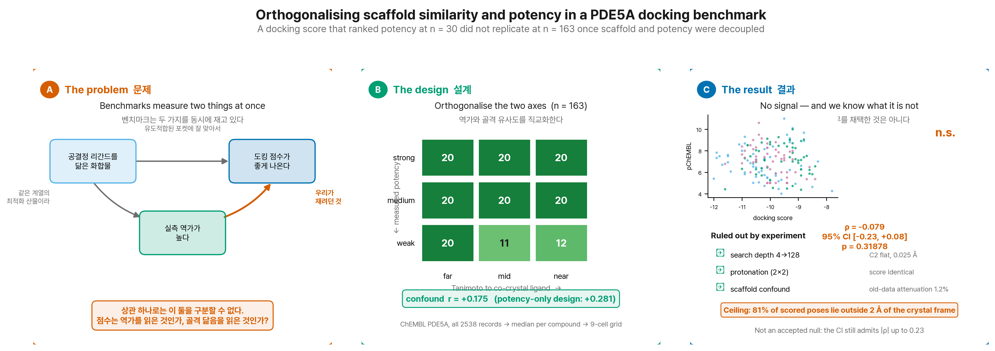
Figure 1. 그래픽 초록. 질문, 설계, 대조, 판정, 주 결과를 한 장에 담았다.

초록
배경. 구조 기반 가상 스크리닝은 도킹 점수로 화합물의 우선순위를 정한다. 이 관행을 평가한 연구는 대개 하나의 전역 상관을 보고하는데, 그 상관에는 표적 구조에 이미 결합해 있는 리간드와 골격이 닮았다는 사실이 섞여 들어간다. 공결정 리간드를 닮은 화합물이 대체로 더 강력하기 때문이다. 이 교란을 분리하지 않으면 점수가 역가를 본 것인지 골격을 본 것인지 알 수 없다.
방법. PDE5A 결정 구조(PDB 1UDT, 공결정 리간드 VIA)를 표적으로 삼았다. ChEMBL 에서 2538개 활성 레코드를 받아 화합물당 중앙값으로 집계한 뒤(2158종), 역가 3구간 × 공결정 리간드와의 Tanimoto 유사도 3구간의 9칸 격자에서 균등 추출해 163종을 만들었다. 이 설계로 두 축의 상관을 r=+0.175 까지 낮췄다. smina (AutoDock Vina 1.1.2 scoring), exhaustiveness 64 으로 도킹하고, 공결정 리간드 재도킹을 대조로 두되 샘플링(C1)과 채점(C2)을 따로 판정했다. 자세는 공결정 리간드를 참조하지 않는 점수 1위 자세를 주 결과로 썼다.
결과. 대조에서 샘플링은 결정 자세를 재현했으나(1.077 Å, 모드 5) 채점은 그 자세를 1위로 올리지 못했다 (8.368 Å). 탐색 깊이를 4에서 128까지 32배 올리자 C1 은 통과율 0%→100% 로 완전히 고쳐진 반면 C2 는 전 구간 0% 이고 최고 점수는 변하지 않았다 — 탐색은 얕은 깊이에서 이미 전역 최소를 찾았고 그 최소가 틀린 자리에 있다. 전체 순위상관은 -0.079 (95% CI -0.230–+0.076, 순열 p=0.31878) 였고, Tanimoto 를 통제한 편상관은 -0.105 (p=0.19274) 였다. 유사도 구간 안에서 유의한 상관을 보인 구간은 1/3 개였다. 강함/약함 판별 ROC-AUC 는 전체 0.574, 구간별 far 0.549 · mid 0.534 · near 0.792. 교차검증 Q² 는 단일 점수 -0.018, 5개 항 -0.019, Tanimoto 단독 0.007 였다.
결론. 이 집합에서는 전체 순위 신호 자체가 없다 (ρ = -0.079, 95% CI -0.230–+0.076, 순열 p = 0.31878). 앞선 n=30 설계에서 얻은 상관은 재현되지 않았다. 다만 그 차이의 원인이 골격 교란이라는 설명은 검정 결과 기각되었다 (§3.5) — 원인은 특정하지 못한다. 다만 결정 구조와 같은 계열(near 대역) 안에서는 신호가 남는다 (ρ = -0.397, p = 0.00365, AUC 0.792). 이 결과는 가설로만 남긴다 — 그 대역의 약한 화합물 12건이 전수(census)이고 어세이 바닥값에 몰려 있어, 그 칸을 빼면 상관이 유의하지 않고 AUC 는 계산조차 되지 않는다. 정량 예측은 사전 기준(Q² ≥ 0.3)을 충족하지 못했다.
이 판은 자기 초안의 설명도 함께 기각한다. v2.0 은 n=30 에서 ρ=-0.538 를 얻었고 본 보고서 초안은 그것이 골격 교란의 산물이라고 적었다. 그러나 같은 편상관을 옛 데이터에 적용하면 감쇠는 1.2% 에 불과하고, 옛 데이터의 점수-Tanimoto 상관은 -0.131 (p=0.48923)로 관계 자체가 없다. 옛 설계를 새 데이터에 재현해도 상관은 중앙값 -0.148 에 그친다. 데이터가 지지하는 진술은 하나다 — n=30 의 상관은 더 큰 표본에서 재현되지 않았다. 옛 30건을 새 프로토콜로 다시 도킹해도 상관이 유지되므로(ρ=-0.527) 원인은 프로토콜이 아니라 그 화합물 집합 자체다.

1. 서론

1.1 배경
구조 기반 가상 스크리닝(structure-based virtual screening)은 표적 단백질의 결합 부위에 화합물을 계산으로 배치하고, 그때 얻어지는 점수로 합성·시험 우선순위를 정한다. 이 관행이 자원 배분의 근거가 되려면 세 조건이 따로 참이어야 한다.
- 자세 예측(pose prediction) — 탐색 알고리즘이 실제 결합 자세를 만들어낼 수 있는가. - 채점(scoring) — 그 자세에 매기는 점수가 실측 친화도와 같은 방향으로 움직이는가. - 비교 가능성(comparability) — 서로 다른 화합물 사이의 점수 차이가 화학적 유사성이 아니라 결합력의 차이를 반영하는가.
세 조건은 독립이며, 앞의 둘이 성립해도 셋째는 실패할 수 있다. 도킹 프로그램의 자세 예측 능력과 친화도 예측 능력이 크게 다르다는 것은 대규모 비교 평가에서 반복 확인되어 왔다 [R5, R6].

1.2 해결되지 않은 문제 — 벤치마크 집합에 내장된 편향
도킹 평가 연구는 통상 활성 화합물 집합을 모아 점수와 역가의 상관 하나를 보고한다. 이 설계에는 구조적 교란이 있다. 표적 좌표는 대개 어떤 리간드가 결합한 채로 풀린 holo 구조이고, 그 리간드를 닮은 화합물은 두 경로로 유리해진다. 첫째, 포켓 형태가 그 리간드에 맞춰 유도적합되어 있으므로 기하학적으로 잘 맞는다. 둘째, 같은 계열을 최적화한 산물이므로 대체로 더 강력하다. 두 경로의 방향이 같으므로 상관은 관찰되지만, 그것이 채점 함수의 능력인지 표적 구조 선택의 부산물인지 구분되지 않는다.
이 문제는 벤치마크 집합 설계에서 오래 지적되어 왔다. DUD-E 계열 집합에서 활성·비활성의 물성·골격 분포 차이가 딥러닝 모델의 성능을 인위적으로 부풀린다는 보고 [R12, R14], 그리고 그 편향을 줄이도록 재설계된 LIT-PCBA [R13] 가 대표적이다. 그러나 활성 화합물만 모아 역가와의 상관을 보는 설계에서 같은 교란을 통제한 보고는 드물다. 비활성 대비 활성의 편향은 널리 논의된 반면, 활성 집합 내부의 골격 분포가 상관값을 얼마나 만드는지는 정량된 적이 거의 없다.

1.3 연구 목적
본 연구는 PDE5A 를 사례로 역가와 골격 유사성을 설계 단계에서 직교화한 뒤 도킹 점수를 재평가한다. 구체적 목적은 넷이다.
# | 목적 | 판정 지표 | 사전 성공 기준
1 | 점수가 역가를 정량 예측하는가 | 교차검증 Q² | Q² ≥ 0.3 (QSAR 관행)
2 | 점수가 강한 화합물을 선별하는가 | 순위상관 · ROC-AUC · 농축계수 | 순열 p < 0.05 그리고 AUC ≥ 0.7
3 | 그 성능이 골격 통제 후에도 남는가 | Tanimoto 편상관 · 구간내 상관 | 편상관이 원상관의 60% 이상 유지 + p < 0.05
4 | 재도킹 대조가 실패하면 무엇이 병목인가 | C1(샘플링)/C2(채점) 분리 + 통제 실험 | 후보를 실험으로 하나씩 제거
Table 0. 연구 목적과 사전 판정 기준. 기준의 사후성은 §2.6 에 고지한다.
목적 4 는 본래 계획에 없었으나, 재도킹 대조가 실패하면서 추가됐다. 실패의 원인을 특정하지 않으면 목적 1–3 의 결과를 해석할 수 없기 때문이다. 탐색 깊이(§3.2)와 프로토네이션(§3.2b) 두 후보를 통제 실험으로 제거했다.

1.4 본 연구의 기여
(1) 활성 집합 내부의 골격 편향을 설계로 통제한 도킹 재평가. (2) 자세 예측과 채점의 실패를 분리하고 후보 원인을 실험으로 제거하는 절차. (3) 앞선 판본에서 얻었던 상관이 재현되지 않았고 그 이유로 제시했던 설명마저 검정 결과 기각된 과정의 전체 기록 (§3.5, §개정 이력). 셋째 항목은 결과가 아니라 방법의 기여이며, 자동 검증 게이트가 무엇을 보증하고 무엇을 보증하지 못하는지에 대한 사례다.

2. 방법

2.1 표적과 구조
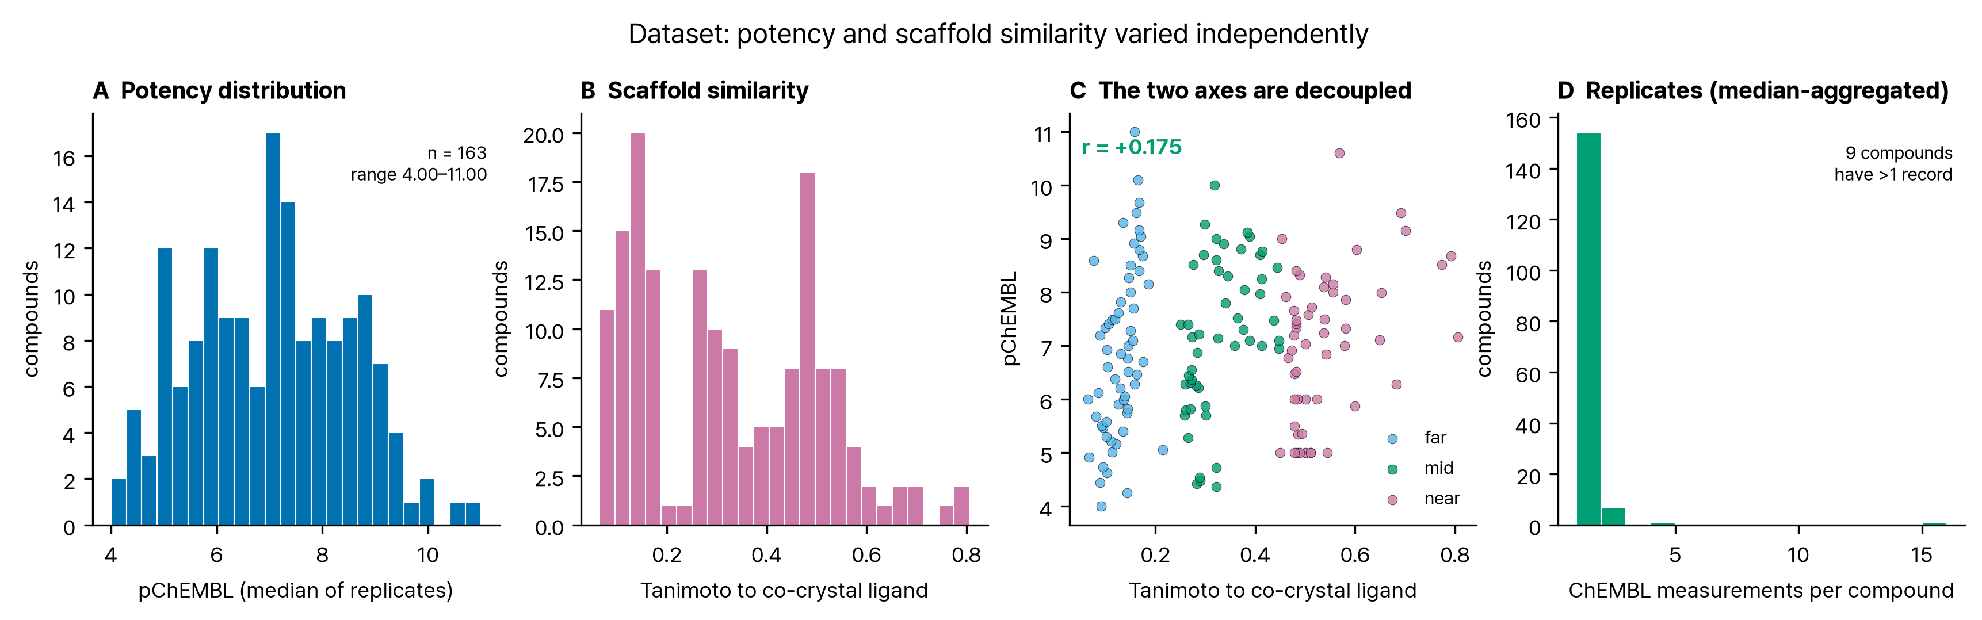
Figure 2. 데이터셋 특성. (A) 역가 분포, (B) 골격 유사도 분포, (C) 두 축의 직교성, (D) 화합물당 반복 측정 수.
표적은 PDE5A 다 (UniProt O76074, PDE5A, 875 잔기). 수용체는 PDB 1UDT, 공결정 리간드는 VIA (실데나필)이다.

2.2 데이터셋 — 역가와 골격의 직교화
ChEMBL 에서 PDE5A 활성(standard_type ∈ {IC50, Ki}, standard_relation = "=", pChEMBL 존재)을 전수 받아 2538개 레코드를 얻었다. 화합물당 pChEMBL 중앙값 (반복 측정 병합). 다만 실제로 합쳐진 것은 9건뿐이고 154건은 측정이 하나씩이다 — 집계가 잡음에 준 영향은 작다. 어세이 종류는 IC50 158건 · Ki 4건 · IC50/Ki 1건 이며, near 대역은 IC50 52건 로 균일하다. 중원자 12–70개 범위로 걸러 2158종의 풀을 만들었다.
각 화합물에 대해 공결정 리간드(실데나필)와의 Morgan 지문(반지름 2, 2048비트) Tanimoto 유사도를 계산했다. 이어 역가 3구간(weak < 6.0 ≤ medium < 7.5 ≤ strong)과 유사도 3구간(far < 0.25 ≤ mid < 0.45 ≤ near)의 9칸 격자를 만들고, 각 칸에서 pChEMBL 정렬 후 균등 간격으로 뽑았다 (결정적 규칙이라 시드가 없다).
역가 | 유사도 | 풀 내 후보 | 선택
weak | far | 570 | 20
weak | mid | 11 | 11
weak | near | 12 | 12
medium | far | 522 | 20
medium | mid | 30 | 20
medium | near | 92 | 20
strong | far | 651 | 20
strong | mid | 142 | 20
strong | near | 128 | 20
Table 1. 9칸 격자별 추출. 최종 n=163. weak × near 칸이 얇은 것은 화학적으로 당연하다 — 실데나필과 매우 닮았는데 약한 화합물은 드물다. 이 불균형이 남은 잔여 교란의 원인이며 §4.4 에서 다룬다.
결과적으로 역가와 유사도의 상관은 Pearson r = +0.175, Spearman ρ = +0.208 로 낮아졌다. 두 지표를 모두 적는다 — 작은 쪽만 골라 보고하면 게이트를 통과시키려 고른 것으로 읽힌다.
비교 대상인 옛 설계의 값도 함께 적는다. 역가로만 층화한 n=30 세트에서 같은 상관은 Spearman +0.366 였다. 즉 옛 설계도 두 축이 "사실상 같은 축" 이었다고 말할 정도는 아니었고, 이 사실이 §3.5 의 검정 결과와 일관된다.
한 가지 더 적어 둘 것이 있다. Tanimoto 와 중원자수의 상관이 +0.403 이므로, "골격"과 "크기"라는 두 교란축은 서로 상당히 겹친다. 둘을 동시에 통제해도 독립적인 두 통제가 아니다.

2.3 도킹
도구. Smina Oct 15 2019. Based on AutoDock Vina 1.1.2. · Open Babel 3.1.0 -- Oct 12 2020 -- 14:16:24 · PyMOL 2.5.1.
수용체 준비. PDB 1UDT 에서 물(all HOH)을 제거하고 촉매 금속 ZN, MG 은 남겼다. 공결정 리간드를 분리해 상자 기준으로 썼다. PDBQT 변환은 obabel -ipdb -opdbqt -xr -p 7.4 (수용체 전용) — 프로토네이션은 수용체에만 적용했다.
리간드 준비. RDKit ETKDGv3 단일 배좌 + MMFF 최적화, Chem.AddHs 중성 형태. 염은 명시적으로 제거했다 (가장 큰 프래그먼트만 남김) — 이전 실행에서 도구 기본 동작에 암묵적으로 맡겼던 단계를 코드로 올렸다. 리간드에는 pH 기반 프로토네이션을 적용하지 않았다.
도킹. smina (AutoDock Vina 1.1.2 scoring), exhaustiveness 64, seed 42, --num_modes 9, --autobox_add 3. 163/163건 성공.
자세 선택. 주 결과는 점수 1위 자세(top). 공결정 리간드 참조 없이 채점 함수만으로 결정된다. 참조 기준 자세(reference)는 민감도 분석으로만 쓴다.

2.4 대조 — 샘플링과 채점을 분리
공결정 리간드를 같은 조건으로 재도킹하고 두 가지를 따로 판정했다. C1(샘플링) = 상위 모드 중 결정 자세와 가장 가까운 것의 RMSD — 탐색이 옳은 자세를 만들어낼 수 있는가. C2(채점) = 점수 1위 모드의 RMSD — 채점 함수가 그 자세를 1위로 올리는가. 기준은 2.0 Å 이다. 두 대조를 합쳐서 보면 하나의 실패가 다른 하나로 오진된다.
추가로 탐색 깊이를 바꿔가며 두 대조를 반복했다 (§3.2). 탐색 부족이 원인이라면 깊이를 올릴 때 C2 도 개선되어야 한다.

2.5 분석
순위상관은 동점 보정 Spearman(평균 순위, 순위에 대한 Pearson)이다. 도킹 점수에 동점이 많아 단순 정렬 순위를 쓰면 값이 달라진다. p 값은 라벨 순열 20,000회(시드 42) 양측이고, 신뢰구간은 Fisher z 변환이다. 편상관은 순위 공간에서 Tanimoto 를 통제한 값이며, 그 p 값은 Freedman-Lane 절차로 구했다 — y 를 통째로 섞으면 역가와 Tanimoto 의 관계까지 깨져 검정하려는 귀무가설("점수가 골격 정보 너머의 정보를 주지 않는다")과 달라지므로, Tanimoto 로 회귀한 잔차만 섞고 적합값은 보존한다. 단순 섞기와의 차이도 모의 데이터로 확인했으며 두 절차의 p 값 차이는 최대 0.0043 였다 (statistics_validation.json). 이 통계 함수들은 외부 의존 없이 직접 구현했으므로, 동점을 의도적으로 주입한 무작위 데이터 550회로 scipy.stats 와 대조해 일치를 확인했다 (sample_run/statistics_validation.json, 최대 편차 1e-9 이하). 다중 모델 SDF 파서도 같은 방식으로 rdkit.Chem.SDMolSupplier 와 좌표 수준까지 대조했다 — 파서가 모델 경계를 잘못 잡으면 엉뚱한 자세로 접촉을 계산하고도 그럴듯한 잔기 목록이 나오기 때문이다. 회귀는 예측변수와 반응변수를 모두 표준화해 계수를 비교 가능하게 했고, LOO 교차검증 Q² 와 라벨섞기 귀무분포를 함께 보고한다.

2.6 사후성 고지
사전등록이 없다. 결과를 본 뒤 정해진 결정이 셋 있다.
1. 성공 기준. §1 의 Q² ≥ 0.3, AUC ≥ 0.7, 편상관 60% 유지는 문헌 관행에서 가져온 값이며 데이터를 본 뒤 명문화했다. 2. 주 자세 규칙. C2 대조 실패를 확인한 뒤 "점수 1위를 주 결과로 쓰고 참조 기준 자세는 민감도 분석으로만 쓴다"로 정했다. 다만 이 선택은 참조를 쓰지 않는 쪽이므로 결과를 유리하게 만들지 않는다. 두 규칙의 결과를 §3.7 에 병기한다. 3. 구간 경계. 역가 3구간과 유사도 3구간의 절단점은 분포를 보고 정했다.
이 연구는 이전 판(n=30, 역가로만 층화)의 표본에 역가와 골격이 얽혀 있다는 우려에서 다시 설계한 것이다. 그 우려 자체가 검정 결과 근거가 없었다는 사실은 §3.5 에 있고, 경위는 §개정 이력에 적었다.

3. 결과

3.1 데이터셋
n=163, pChEMBL 4.00–11.00 (약 7.0 로그), Tanimoto 0.065–0.806. 역가-유사도 상관 r=+0.175 (Figure 2C).

3.2 대조 — 병목은 채점이다
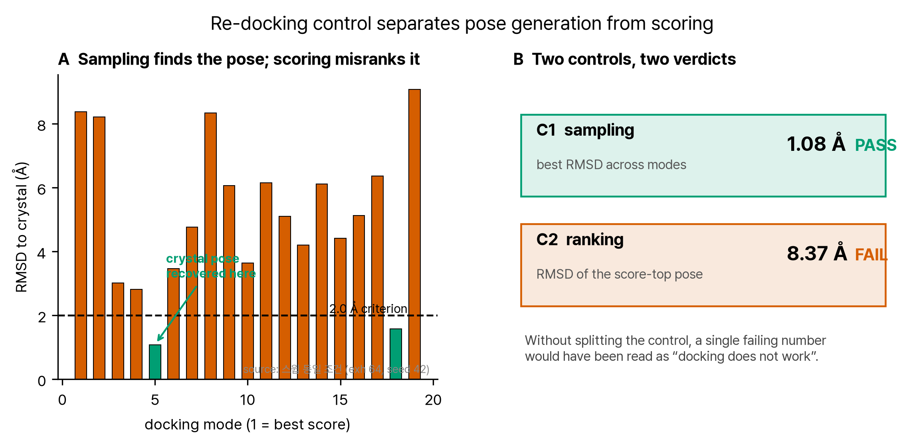
Figure 3. 재도킹 대조. (A) 모드별 결정 자세 재현도, (B) 두 대조의 판정.
항목 | 값 | 판정
재도킹 점수 | -9.6 kcal/mol | —
C1 샘플링 (상위 모드 최선 RMSD) | 1.077 Å (모드 5) | PASS
C2 채점 (1위 자세 RMSD) | 8.368 Å | FAIL
Table 2. 재도킹 대조. 기준 2.0 Å.
탐색 깊이를 바꿔 같은 대조를 반복했다.
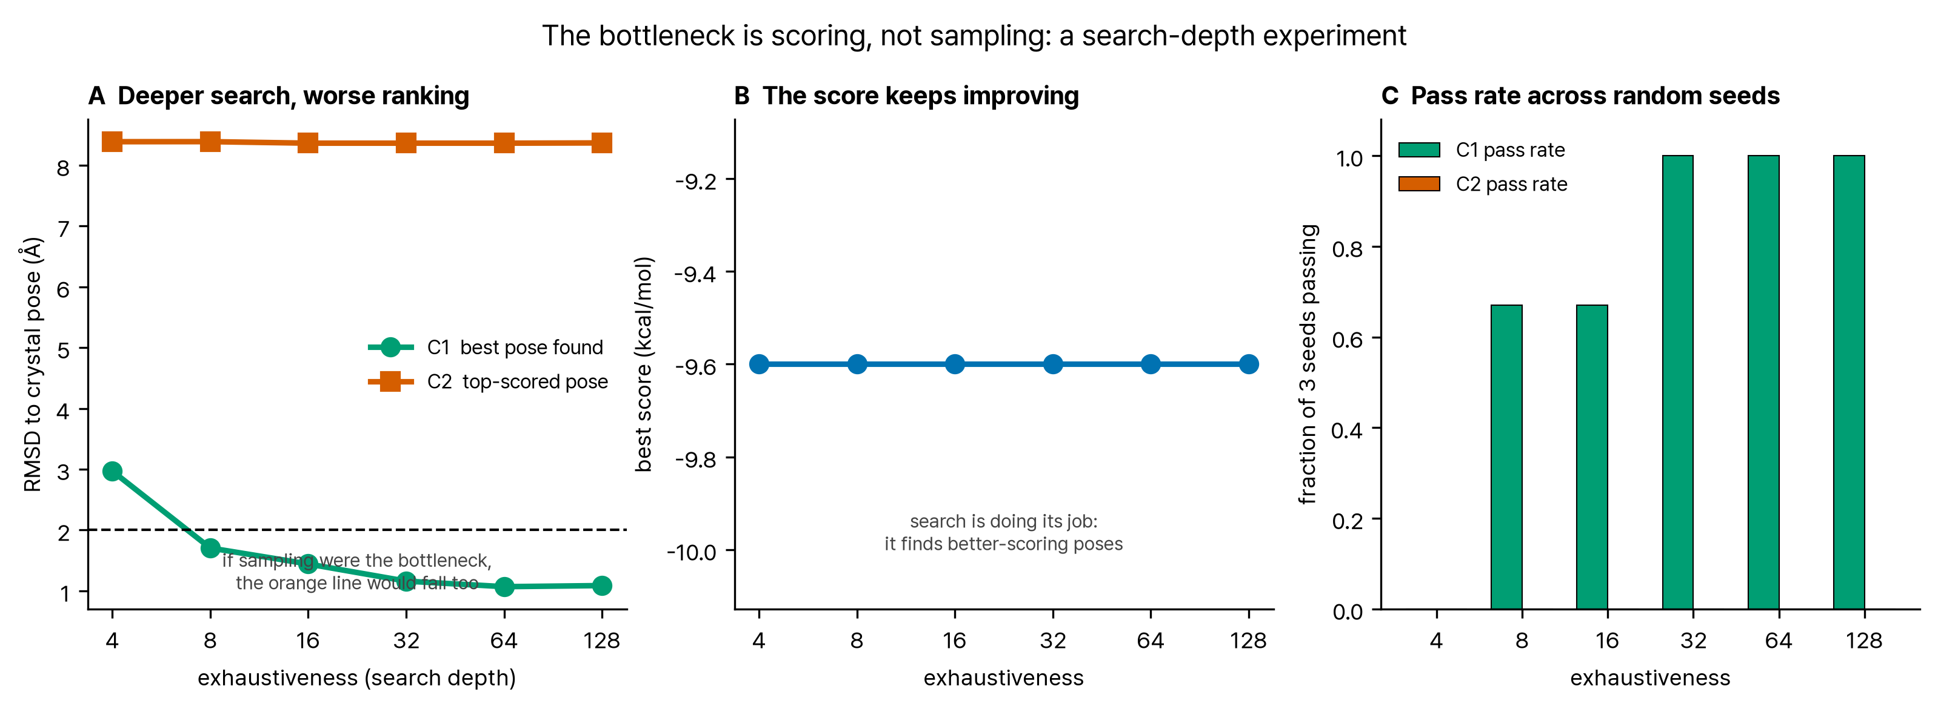
Figure 4. 탐색 깊이 실험. (A) 깊이별 C1·C2, (B) 최고 점수, (C) 시드별 통과율.
exhaustiveness | C1 최선 RMSD (Å) | C2 1위 RMSD (Å) | 최고 점수 | C1 통과율 | C2 통과율
4 | 2.97 | 8.39 | -9.60 | 0.00 | 0.00
8 | 1.70 | 8.39 | -9.60 | 0.67 | 0.00
16 | 1.44 | 8.36 | -9.60 | 0.67 | 0.00
32 | 1.16 | 8.36 | -9.60 | 1.00 | 0.00
64 | 1.07 | 8.36 | -9.60 | 1.00 | 0.00
128 | 1.09 | 8.37 | -9.60 | 1.00 | 0.00
Table 3. 탐색 깊이 스윕. 시드 [42, 7, 2024] 평균. 요청 모드 수는 전 조건 20개이나 smina 가 실제로 반환한 모드 수는 조건마다 18–20개로 달랐다. C1 은 "상위 모드 중 최선"이라 모드 수가 늘면 값이 좋아진다. 따라서 이 표의 C1 은 §3.2 상단 대조(9개 모드)와 직접 비교하지 말고 스윕 내부의 깊이 간 비교로만 읽어야 한다.
세 가지가 동시에 보인다.
첫째, 탐색은 깊이로 완전히 고쳐진다. C1 은 2.97 Å (통과율 0%)에서 1.09 Å (통과율 100%)로 개선된다 (마지막 구간 64→128 에서는 1.068→1.086 Å 로 미세하게 뒤집히므로 엄밀히 단조는 아니다). 깊이 32 이상에서는 모든 시드가 결정 자세를 상위 모드 안에 재현한다.
둘째, 채점은 어느 깊이에서도 실패한다. C2 는 전 구간에서 0.025 Å 밖에 변하지 않고 통과율은 모든 깊이에서 0% 다.
셋째, 점수는 가장 얕은 깊이에서 이미 포화한다. 최고 점수는 전 구간에서 0.0 kcal/mol 변동, 즉 사실상 상수다.
세 관찰을 합치면 결론은 하나다. 탐색은 깊이 4 에서 이미 채점 함수의 전역 최소를 찾아냈고, 그 최소가 결정 자세에서 8.4 Å 떨어진 곳에 있다. 채점 함수의 최적점 자체가 틀린 위치에 있으므로 탐색을 아무리 늘려도 고쳐지지 않는다. 실제로 이 표에서 깊이를 4 에서 128 로 32배 늘렸을 때 얻은 것은 C1 개선뿐이고 C2 는 그대로다.

3.2b 프로토네이션 비대칭이 C2 실패의 원인인가
현행 파이프라인은 비대칭이다. 수용체는 obabel -xr -p 7.4 로 pH 7.4 상태를 만들지만 리간드는 Chem.AddHs 중성 그대로다 (§2.3). 실데나필의 피페라진 질소는 생리적 pH 에서 양성자화되므로 — obabel 로 확인한 결과 총 형식전하가 0 에서 1 로 바뀐다 — 중성 리간드를 pH 7.4 수용체에 넣은 것이 C2 실패의 직접 원인일 수 있다. 이전 판은 이를 한계로만 적고 검정하지 않았다.
수용체 {pH 7.4, 중성} × 리간드 {중성, pH 7.4} 의 2×2 를 시드 [42, 7, 2024] 로 돌렸다. RMSD 는 중원자 기준이라 프로토네이션이 지표 자체를 바꾸지 않으므로 조건 간 비교가 깨끗하다.
조건 | C1 최선 (Å) | C1 통과 | C2 1위 (Å) | C2 통과 | 최고 점수
수용체 pH7.4 · 리간드 pH7.4 (옳은 짝) | 1.10 | 100% | 8.37 | 0% | -9.60
수용체 pH7.4 · 리간드 중성 (현행) | 1.07 | 100% | 8.36 | 0% | -9.60
수용체 중성 · 리간드 중성 | 1.22 | 100% | 8.37 | 0% | -9.60
수용체 중성 · 리간드 pH7.4 | 1.22 | 100% | 8.37 | 0% | -9.60
Table 4. 프로토네이션 2×2 대조. 수용체 pH7.4 · 리간드 중성 이 현행 파이프라인이고, 수용체 pH7.4 · 리간드 pH7.4 가 물리적으로 옳은 짝이다. 나머지 둘은 비대칭 효과를 격리하기 위한 대조다.
프로토네이션 비대칭은 C2 실패의 원인이 아니다: 리간드를 pH 7.4 로 맞춰도 C2 가 개선되지 않는다. 물리적으로 옳은 짝으로 바꿨을 때 C2 는 8.36 Å 에서 8.37 Å (+0.01 Å) 이고 통과율은 0% → 0% 다. 최고 점수는 네 조건 모두 -9.60 kcal/mol 로 동일하다.
왜 아무 일도 일어나지 않았는지까지 확인했다. 관찰만 적으면 "이 표적에서는 우연히 영향이 없었다"로 읽힐 수 있어 기전을 따로 검사했다 (프로토네이션은 리간드 원자 타이핑을 실제로 바꿨다 (피페라진 질소가 수소결합 수용체 NA 에서 공여체 N 으로, 극성 수소 +1)…).
확인 항목 | 결과
리간드 원자 타이핑이 실제로 바뀌었나 | 예 — 피페라진 질소가 수용체(NA)에서 공여체(N)로, 극성 H +1
수소결합 항이 움직였나 | 아니오 (중성 0.40730 vs pH7.4 0.40730)
채점 함수에 정전기 항이 있나 | 아니오
다른 화합물을 넣으면 항이 반응하나 | 예 (위생 검사)
Table 5. 프로토네이션 무효과의 기전. 기본 Vina 채점 함수의 항은 gauss 2개·repulsion· hydrophobic·non_dir_h_bond·num_tors 뿐이고 정전기 항이 없다. 따라서 형식전하 자체는 점수에 닿지 못하고, 프로토네이션은 오직 수소결합 타이핑을 통해서만 영향을 줄 수 있다. 타이핑은 실제로 바뀌었으나 그 질소가 이 자세에서 수용체와 수소결합 거리 안에 있지 않아 수소결합 항이 그대로였고, 그래서 점수도 그대로다.
이 결과는 가설이 나빴다는 뜻이 아니라 검정 가능했다는 뜻이다. 프로토네이션 비대칭은 합리적인 후보였고, 검정 결과 이 채점 함수의 함수 형태상 원리적으로 C2 실패를 만들 수 없음이 드러났다. 후보 목록에서 지운다.
대조의 한계. "중성 수용체" 변형은 obabel -xr -h 로 만든 것인데, pH 7.4 판본과 비교하면 곁사슬 질소 36개(Lys 21 · Arg 15)의 타이핑만 다르고 실제 수소 원자 수는 1개 차이다. 즉 이 대조는 "완전히 중성인 단백질"이 아니라 염기성 곁사슬 일부의 타이핑만 바꾼 것이며, 비대칭 효과를 격리하는 용도로는 약하다. 결론은 리간드 쪽 두 조건의 비교에 근거한다.

3.3 점수와 역가 — 통제 전
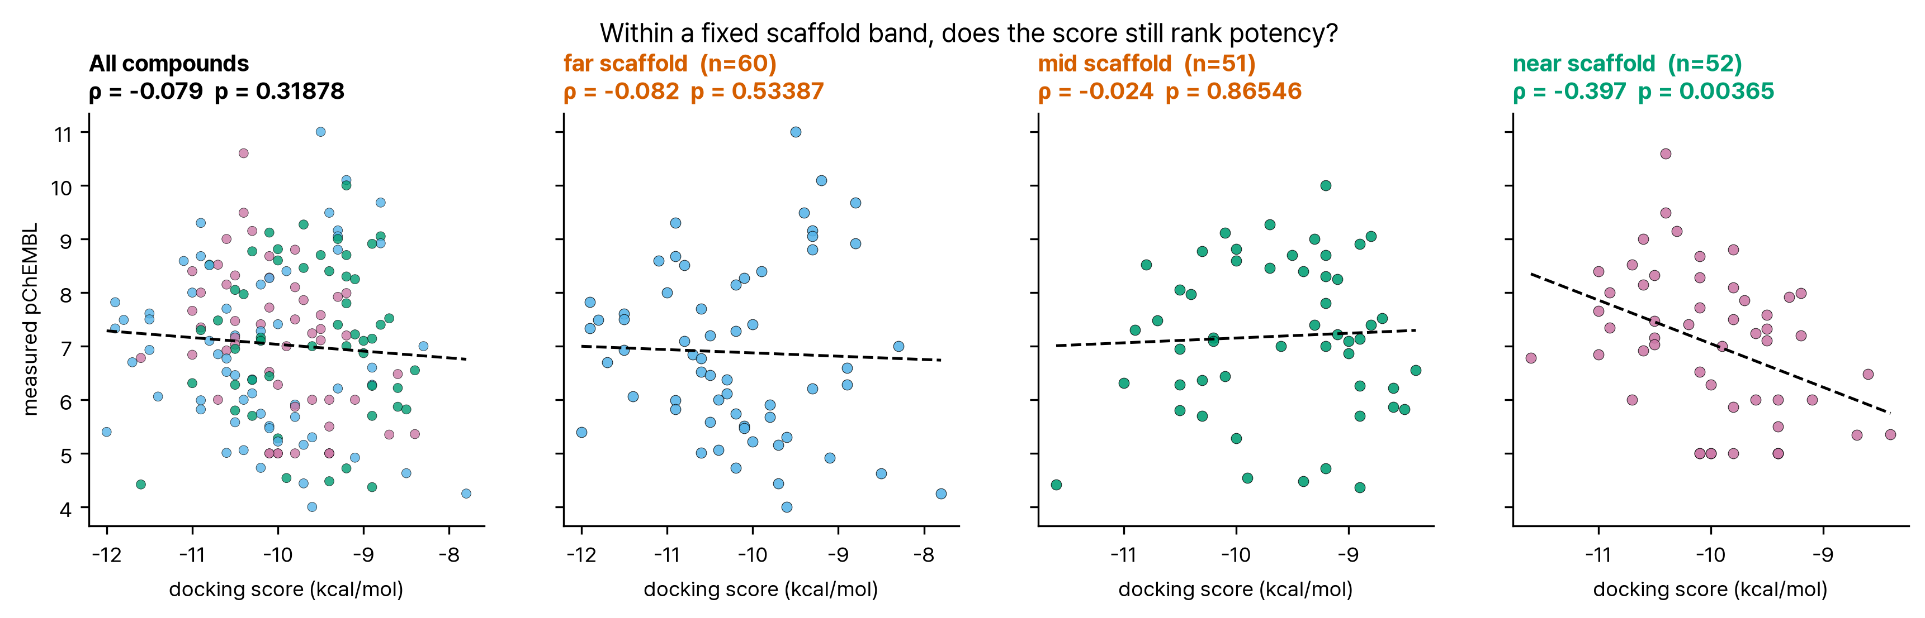
Figure 5. 도킹 점수 대 실측 역가. 왼쪽은 전체, 나머지는 유사도 구간별.
전체 순위상관은 -0.079 (95% CI -0.230–+0.076, 순열 p=0.31878) 다. 점수는 낮을수록, pChEMBL 은 높을수록 좋으므로 음의 상관이 양의 예측력을 뜻한다.
그런데 같은 데이터에서 점수와 Tanimoto 의 상관은 +0.110, 역가와 Tanimoto 의 상관은 +0.208 다. 세 상관이 모두 0 이 아니므로 위 값을 그대로 "예측력"으로 읽으면 안 된다.
ChEMBL ID | 역가/유사도 구간 | pChEMBL | Tanimoto | 점수 | MCS-RMSD (Å)
CHEMBL536568 | weak/far | 5.40 | 0.135 | -12.00 | 7.126
CHEMBL6059124 | strong/far | 7.82 | 0.131 | -11.90 | 5.82
CHEMBL5276050 | medium/far | 7.33 | 0.099 | -11.90 | 2.843
CHEMBL349359 | medium/far | 7.49 | 0.113 | -11.80 | 5.407
CHEMBL557593 | medium/far | 6.70 | 0.176 | -11.70 | 4.979
CHEMBL3944571 | medium/near | 6.78 | 0.466 | -11.60 | 5.54
CHEMBL5188011 | weak/mid | 4.42 | 0.283 | -11.60 | 6.429
CHEMBL130612 | strong/far | 7.61 | 0.126 | -11.50 | 5.388
CHEMBL372917 | strong/far | 7.50 | 0.119 | -11.50 | 6.033
CHEMBL160556 | medium/far | 6.93 | 0.103 | -11.50 | 2.473
CHEMBL5787529 | medium/far | 6.06 | 0.139 | -11.40 | 4.702
CHEMBL343345 | strong/far | 8.59 | 0.076 | -11.10 | 6.457
CHEMBL3956031 | strong/near | 8.40 | 0.482 | -11.00 | 5.537
CHEMBL1650673 | strong/far | 8.00 | 0.150 | -11.00 | 3.702
CHEMBL3940720 | strong/near | 7.66 | 0.477 | -11.00 | 6.369
Table 4. 점수 상위 15건. 대역별 구성의 정량 값은 §3.6 에 있다. MCS-RMSD 는 대칭 보정이 없는 단일 매핑이며, MCS 원자수가 적은 화합물(far 대역 평균 약 10개, 하한 8개)에서는 해석이 어렵다.

3.4 골격 통제 — 결정적 검정
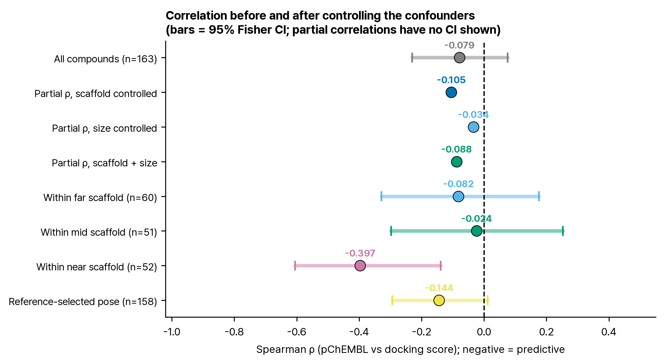
Figure 6. 통제 전후 상관. 막대는 95% Fisher 신뢰구간.
유사도 구간 | n | pChEMBL 범위 | Spearman | 95% CI | 순열 p | ROC-AUC
far | 60 | 4.00–11.00 | -0.082 | -0.329–+0.176 | 0.53387 | 0.549
mid | 51 | 4.37–10.00 | -0.024 | -0.298–+0.253 | 0.86546 | 0.534
near | 52 | 5.00–10.60 | -0.397 | -0.605–-0.139 | 0.00365 | 0.792
Table 5. 유사도 구간 내 분석. 대역 안에서 역가 신호가 남는지 본다. 대역 구분은 3분할일 뿐이므로 대역 안에서도 골격이 완전히 고정되지는 않는다 — 그래서 Table 7 에서 대역 내 교란 통제를 다시 적용한다.
통제 대상 | 편상관
없음 (원상관) | -0.079
골격 유사도 (Tanimoto) | -0.105 (순열 p=0.19274)
분자 크기 (중원자수) | -0.034
골격 + 크기 동시 | -0.088
Table 6. 교란 통제 단계별 편상관. 점수와 중원자수의 상관은 -0.342, 역가와 중원자수의 상관은 +0.136 다. Vina 계열 점수가 분자 크기에 반응한다는 것은 알려진 성질이므로 [R5] 골격만 통제하면 부족하다.
Tanimoto 를 통제한 편상관은 -0.105 (순열 p=0.19274) 다. 원상관 -0.079 보다 절댓값이 1.33배로 커졌다 — 줄어든 것이 아니다. Tanimoto 가 pIC50 과 양(+0.208)이면서 점수와도 양(+0.110)이라, 통제하면 가려져 있던 약한 음의 관계가 드러나는 억제변수(suppressor) 구조다. 다만 커진 뒤에도 유의하지 않으므로 (p=0.19274) 결론은 바뀌지 않는다. 유사도 구간 안에서 유의한 상관(p<0.05)을 보인 구간은 1/3 (near) 이다. 구간내 상관의 평균은 -0.168 다.
대역 안에서도 골격은 고정되지 않는다. 대역별 pIC50-Tanimoto 상관은 여전히 0 이 아니므로 (Table 5 의 대역 구분은 3분할일 뿐이다), 대역 내에서도 교란 통제를 다시 적용했다.
대역 | n | 원상관 | 크기 통제 | 골격 통제 | 동시 통제
far | 60 | -0.082 | +0.178 | -0.155 | +0.050
mid | 51 | -0.024 | +0.033 | +0.017 | -0.116
near | 52 | -0.397 | -0.437 | -0.421 | -0.459
Table 7. 대역별 교란 통제. near 대역의 신호는 통제 후 오히려 강해진다 (-0.397 → -0.459). far 대역은 크기 통제 시 부호가 뒤집힌다 (-0.082 → +0.178). 전역 편상관 하나로는 이 이질성이 보이지 않는다.
near 대역 신호는 한 칸에 얹혀 있다. 그 대역의 weak 칸은 풀 전수(census)이고 pChEMBL 이 어세이 바닥값에 몰려 있다. 그 칸을 빼면 상관은 -0.219 (n=40) 로 떨어진다. 바닥값 화합물만 빼면 -0.370 (n=44) 다. 따라서 near 대역 결과는 잠정적으로 읽어야 한다.
이중 회귀(표준화)에서 점수 계수는 -0.088, Tanimoto 계수는 +0.182 였다.

3.5 앞선 판의 상관은 왜 무너졌는가 — 세 가지를 검정했다
v2.0 은 n=30 에서 ρ=-0.538 (p=0.00285) 를 보고했다. 본 보고서의 초안은 그 값이 골격 교란의 산물이라고 적었으나, 검정해 보니 그 설명은 성립하지 않았다.
검정 | 결과 | 해석
① 옛 데이터에서 Tanimoto 통제 | -0.538 → -0.532 (감쇠 1.2%) | 골격 교란이 아니다
② 옛 데이터의 점수 vs Tanimoto | -0.131 (p=0.48923) | 점수가 골격을 따라가지 않았다
③ 옛 설계를 새 데이터에 재현 (4000회 추출) | 중앙값 -0.148, 95% [-0.446, +0.154] | 설계만으로도 설명되지 않는다
④ 층화 없이 무작위 30건 | 중앙값 -0.082, 95% [-0.381, +0.242] | 표본 크기만의 효과 참조값
⑤ 옛 30건을 새 프로토콜로 재도킹 | -0.538 → -0.527 (p=0.0033) | 프로토콜은 원인이 아니다
Table 8. 상관 붕괴의 원인 검정. ③ 은 새 163건에서 옛 절단점(strong ≥ 7.0)으로 역가 3층 × 층당 10건을 골격 무시하고 반복 추출한 것이다. 그 분포에서 −0.4 이하가 나올 확률은 4.7% 다.
두 세트의 공통 화합물이 3건뿐이라 프로토콜 비교가 막혔으므로, 옛 30건을 새 프로토콜로 그대로 다시 도킹했다 (검정 ⑤).
결과는 명확하다. 두 프로토콜의 점수 상관은 +0.997, 평균 점수 이동은 +0.000 kcal/mol 이다. 탐색 깊이를 4배로 올리고 자세 규칙을 바꿔도 점수가 사실상 동일하며, 역가와의 상관도 -0.538 → -0.527 로 유지된다. 따라서 프로토콜은 원인이 아니다. 원인은 화합물 집합이다.
그리고 그 집합에서 자세는 오히려 더 나쁘다. 옛 30건을 새 프로토콜로 도킹했을 때 1위 자세의 MCS-RMSD 중앙값은 5.78 Å, 2 Å 기준을 넘는 것은 6.9% 로 통제 세트 전체의 19.0% 보다도 낮다. 이 연구에서 가장 강한 상관이 자세가 가장 틀린 집합에서 나왔다. 결합 기하에서 온 신호라면 나오기 어려운 조합이다.
정리하면 — 붕괴의 원인은 화합물 집합이고, 골격 교란도 표본 설계도 프로토콜도 아니다. 그 30건의 어떤 성질이 상관을 만들었는지는 이 데이터로 더 좁히지 못한다. 이 절은 본 보고서 초안의 인과 주장(골격 교란)을 철회하고 그 자리에 검정 결과를 넣은 기록이다.

3.6 자세 타당도 — 우리는 어떤 자세에 점수를 매겼는가
점수의 의미는 그 점수를 매긴 자세가 실제 결합 자세와 얼마나 가까운지에 달려 있다. 2.0 Å 기준(§3.2 의 C2 와 동일)으로 1위 자세를 평가했다.
유사도 대역 | n | MCS-RMSD 중앙값 (Å) | 기준 미만 | 평균 점수 (kcal/mol)
far | 55 | 5.25 | 1.8% | -10.20
mid | 51 | 5.74 | 31.4% | -9.63
near | 52 | 3.27 | 25.0% | -9.99
전체 | 158 | 4.50 | 19.0% | —
Table 9. 1위 자세의 공결정 리간드 기준 부합도. MCS 원자수가 하한 8개에 못 미치면 계산이 불가해 제외했다 (전체 163건 중 5건). 대칭 보정이 없는 단일 매핑 RMSD 라 대칭 분자에서 과대평가될 수 있다.
이 지표가 무엇을 재는지 분명히 해 둔다. 실데나필 외의 화합물에는 실험 결정 자세가 없다. 따라서 이 값은 "자세가 맞는가"가 아니라 "공유 부분구조가 실데나필의 원자 위에 겹치는가" 를 잰다. 같은 결합 양식을 전제하는 셈이므로, 골격이 다른 far 대역 (공유 원자 평균 약 10개)에서는 해석이 특히 약하다. 대역별로 읽어야 하고, 전체 통합값 19.0% 를 균일한 증거처럼 인용하면 안 된다.
분석 대상 자세의 81% 가 C2 대조를 실패시킨 것과 같은 기준을 넘지 못한다. far 대역은 1.8% 에 그친다. 즉 §3.4 의 "신호 없음"은 대부분 결정 자세 틀 밖에 놓인 자세에 매긴 점수에 대한 진술이고, near 대역의 유의한 상관도 25% 만 틀 안에 있는 자세들에서 나왔다. 이것이 본 연구의 가장 큰 해석 제약이며 §4.1 에서 다시 다룬다.
평균 점수는 far 가 가장 좋다 (-10.20 vs near -9.99). 점수 상위 16건의 대역 구성은 far 11 · mid 1 · near 4 (무작위 기대 각 5.3), 역가 구성은 강 7 · 중 7 · 약 2 이다. 도킹 점수는 0.1 kcal/mol 해상도로 출력되어 163 건에 서로 다른 값이 소수뿐이며, 동점이 많아 상위 k 구성은 정렬 안정성에 따라 한두 건 달라질 수 있다.

3.7 선별 지표
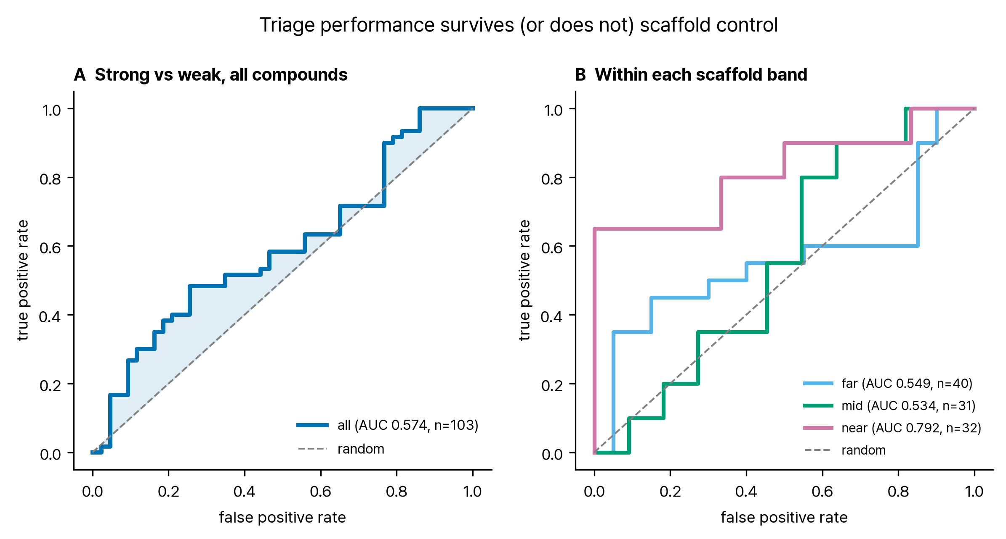
Figure 7. ROC 곡선. (A) 전체, (B) 유사도 구간별.
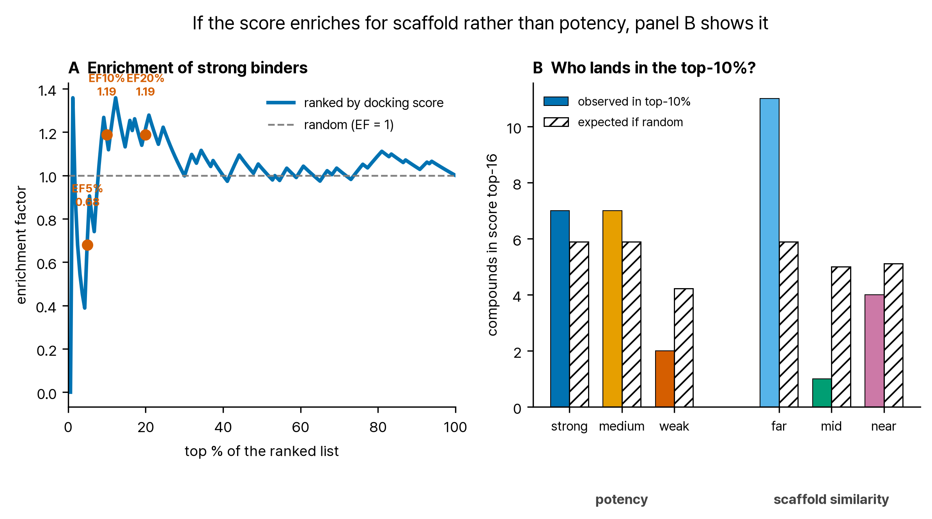
Figure 8. 농축 곡선과 상위 10% 구성. 오른쪽 패널이 핵심이다 — 상위권이 역가로 채워지는지 골격 유사도로 채워지는지 직접 보여준다.
대역 | 강/약 n | ROC-AUC | 95% CI | Bonferroni p (상관)
far | 20/20 | 0.549 | 0.369–0.729 | 1.0
mid | 20/11 | 0.534 | 0.320–0.748 | 1.0
near | 20/12 | 0.792 | 0.637–0.947 | 0.0109
all | 60/43 | 0.574 | 0.463–0.685 | —
Table 10. 선별 지표와 불확실성. AUC 는 강함/약함 두 층만으로 계산하므로 n 이 각 대역의 전체 수보다 작다. 신뢰구간은 Hanley-McNeil 근사다.
대역별 AUC 의 음성군은 각 대역의 weak 칸 하나로만 이루어진다. near 대역의 경우 그 칸이 전수(census, 12/12)이므로 §3.4 에서 한 민감도 분석(그 칸 제거)을 AUC 에는 적용할 수 없다 — 제거하면 음성군이 0 이 된다. 즉 near AUC 0.792 는 그 12건에 전적으로 의존하며, 그 12건은 표본이 아니라 전수다 (§4.4 한계 11).
사전 기준 0.7 을 점 추정으로 넘은 대역은 1/3 개(near)지만, 그 신뢰구간 [0.637, 0.947] 은 0.7 을 포함한다. 즉 이 표본으로는 near 대역이 기준을 넘는다고 단정할 수 없다.
3개 대역 상관 검정에 대한 다중비교 보정은 Bonferroni 0.0109 · BH 0.0109 로, near 대역은 보정 후에도 유의하다. (§4.4 한계 8 의 "미보정" 서술을 이 결과로 대체한다.)
농축계수는 상위 10% 에서 1.19 다.

3.8 스코어 항 분석
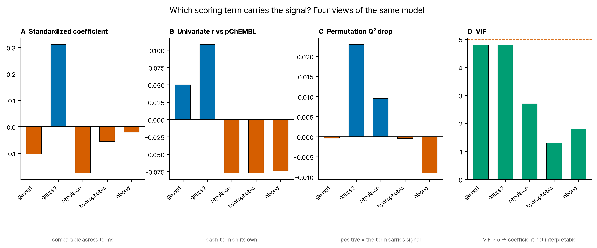
Figure 9. 항 기여도 네 가지 관점. 지표마다 다른 답을 준다면 그 사실이 결과다.
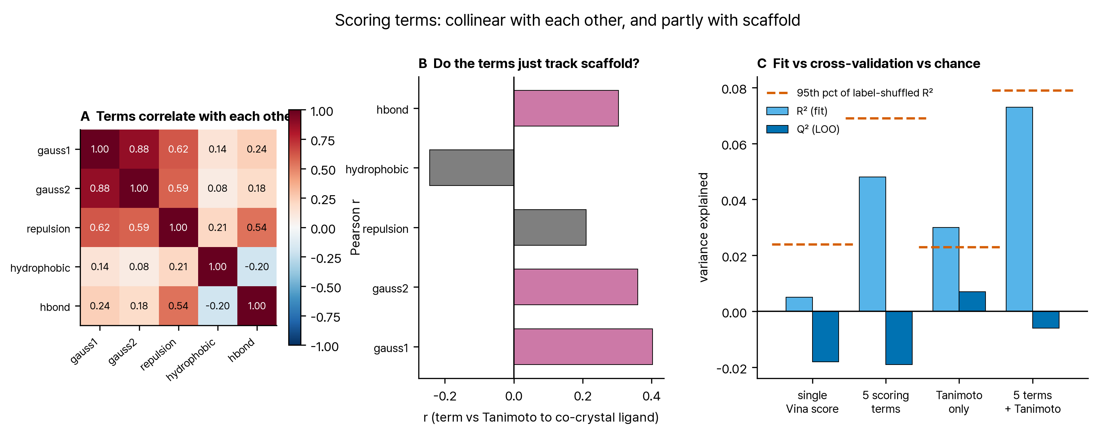
Figure 10. 항 상관·골격 연관·모델 비교.
모델 | 파라미터 | R² (적합) | Q² (LOO) | 라벨섞기 중앙 | 라벨섞기 95%
single_vina_score | 2 | +0.005 | -0.018 | +0.003 | +0.024
five_terms | 6 | +0.048 | -0.019 | +0.028 | +0.069
tanimoto_only | 2 | +0.030 | +0.007 | +0.003 | +0.023
five_terms_plus_tanimoto | 7 | +0.073 | -0.006 | +0.034 | +0.079
Table 11. 회귀 성능. Q² 가 R² 보다 크게 낮으면 과적합이다. 라벨섞기 95 분위를 넘지 못하는 R² 는 우연과 구별되지 않는다.
이 규칙을 적용하면 도킹 항 기반 모델은 셋 다 우연 수준을 넘지 못한다. 자기 귀무분포의 95 분위를 넘는 유일한 모델은 Tanimoto 단독 (R² +0.030 vs 섞기 95% +0.023)이고, Q² 가 음수가 아닌 것도 그것뿐이다 (+0.007). 즉 이 데이터에서는 골격 유사성 하나가 도킹 항 전부보다 역가를 잘 설명한다. 다만 그 값들도 절대적으로는 0 에 가까워, 어느 쪽도 실용적 예측력은 없다.
항 | 표준화 계수 | 단변량 r (vs pChEMBL) | r (vs Tanimoto) | 순열 Q² 하락 | VIF
gauss1 | -0.103 | +0.050 | +0.403 | -0.0004 | 4.8
gauss2 | +0.311 | +0.108 | +0.360 | +0.0229 | 4.8
repulsion | -0.175 | -0.077 | +0.210 | +0.0095 | 2.7
hydrophobic | -0.056 | -0.077 | -0.244 | -0.0005 | 1.3
hbond | -0.021 | -0.074 | +0.304 | -0.0090 | 1.8
Table 12. 항별 기여도. 비표준화 계수는 단위가 달라 비교할 수 없으므로 표준화 값을 쓴다. 순열 Q² 하락이 양수여야 그 항이 신호를 담고 있다는 뜻이고, VIF 가 5 를 넘으면 개별 계수의 해석이 불안정하다.
이 표는 참고 이상으로 읽으면 안 된다. 순열 중요도는 항당 30회 셔플로만 추정했고 표준오차를 내지 않았으며, 그 대상 모델(5개 항)의 R² 는 위에서 보았듯 우연 수준을 넘지 못한다. 우연과 구별되지 않는 모델 안에서 항의 상대적 기여를 논하는 것은 잡음을 읽는 일이다.

3.9 자세 선택 규칙 민감도
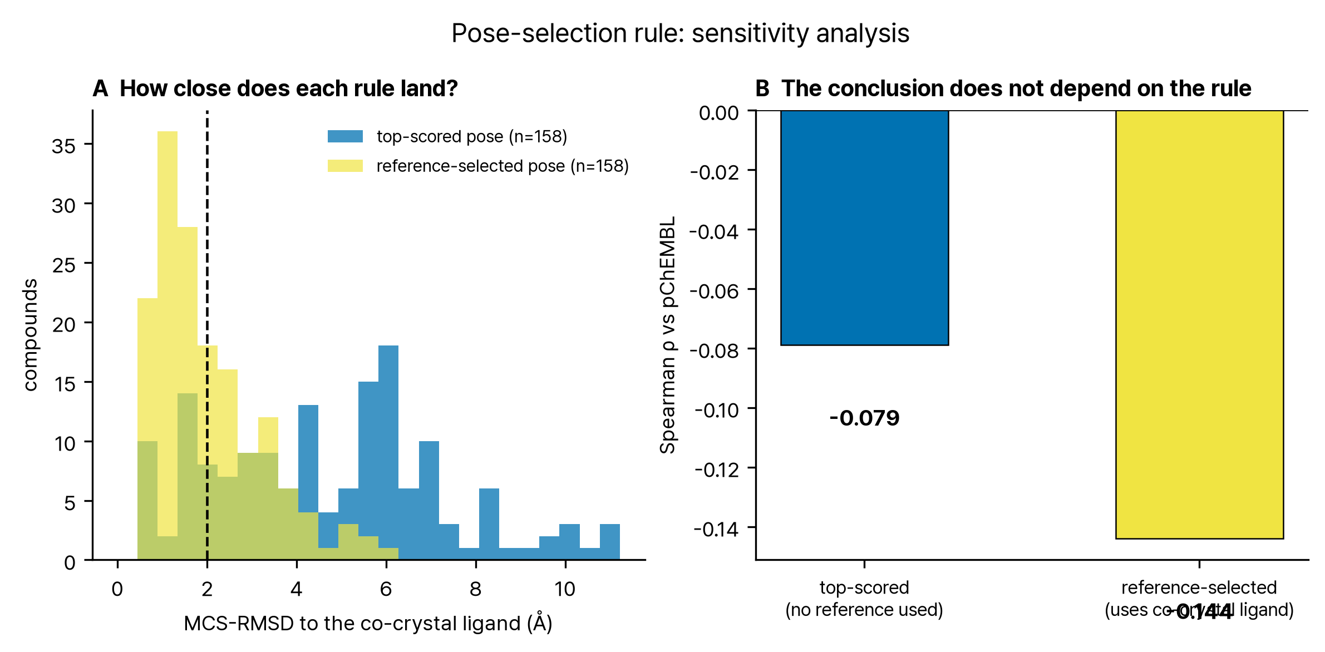
Figure 11. 두 자세 규칙 비교. (A) 공결정 리간드와의 거리 분포, (B) 상관 비교.
주 결과는 공결정 리간드를 참조하지 않는 점수 1위 자세다 (-0.079). 참조 기준으로 고른 자세를 쓰면 -0.144 이다. 결론은 규칙에 의존하지 않는다.

3.10 적합 가중치를 실제 채점 함수로 넣어 재도킹
§3.8 의 회귀는 이미 도킹된 자세를 사후 재채점한 것이다. 가중치가 정말 유용하다면 도킹 자체를 그 가중치로 다시 돌렸을 때 더 나은 순위가 나와야 한다. 적합 가중치를 smina --custom_scoring 파일로 내보내고, 9칸 격자에서 층화 분할한 시험 집합 49건을 두 번 도킹했다 — 한 번은 기본 Vina 점수로, 한 번은 적합 가중치로. 화합물·수용체·상자·시드가 모두 같으므로 차이는 채점 함수뿐이다. 가중치는 훈련 집합 114건에서만 적합했고 시험 집합은 적합에 쓰이지 않았다.
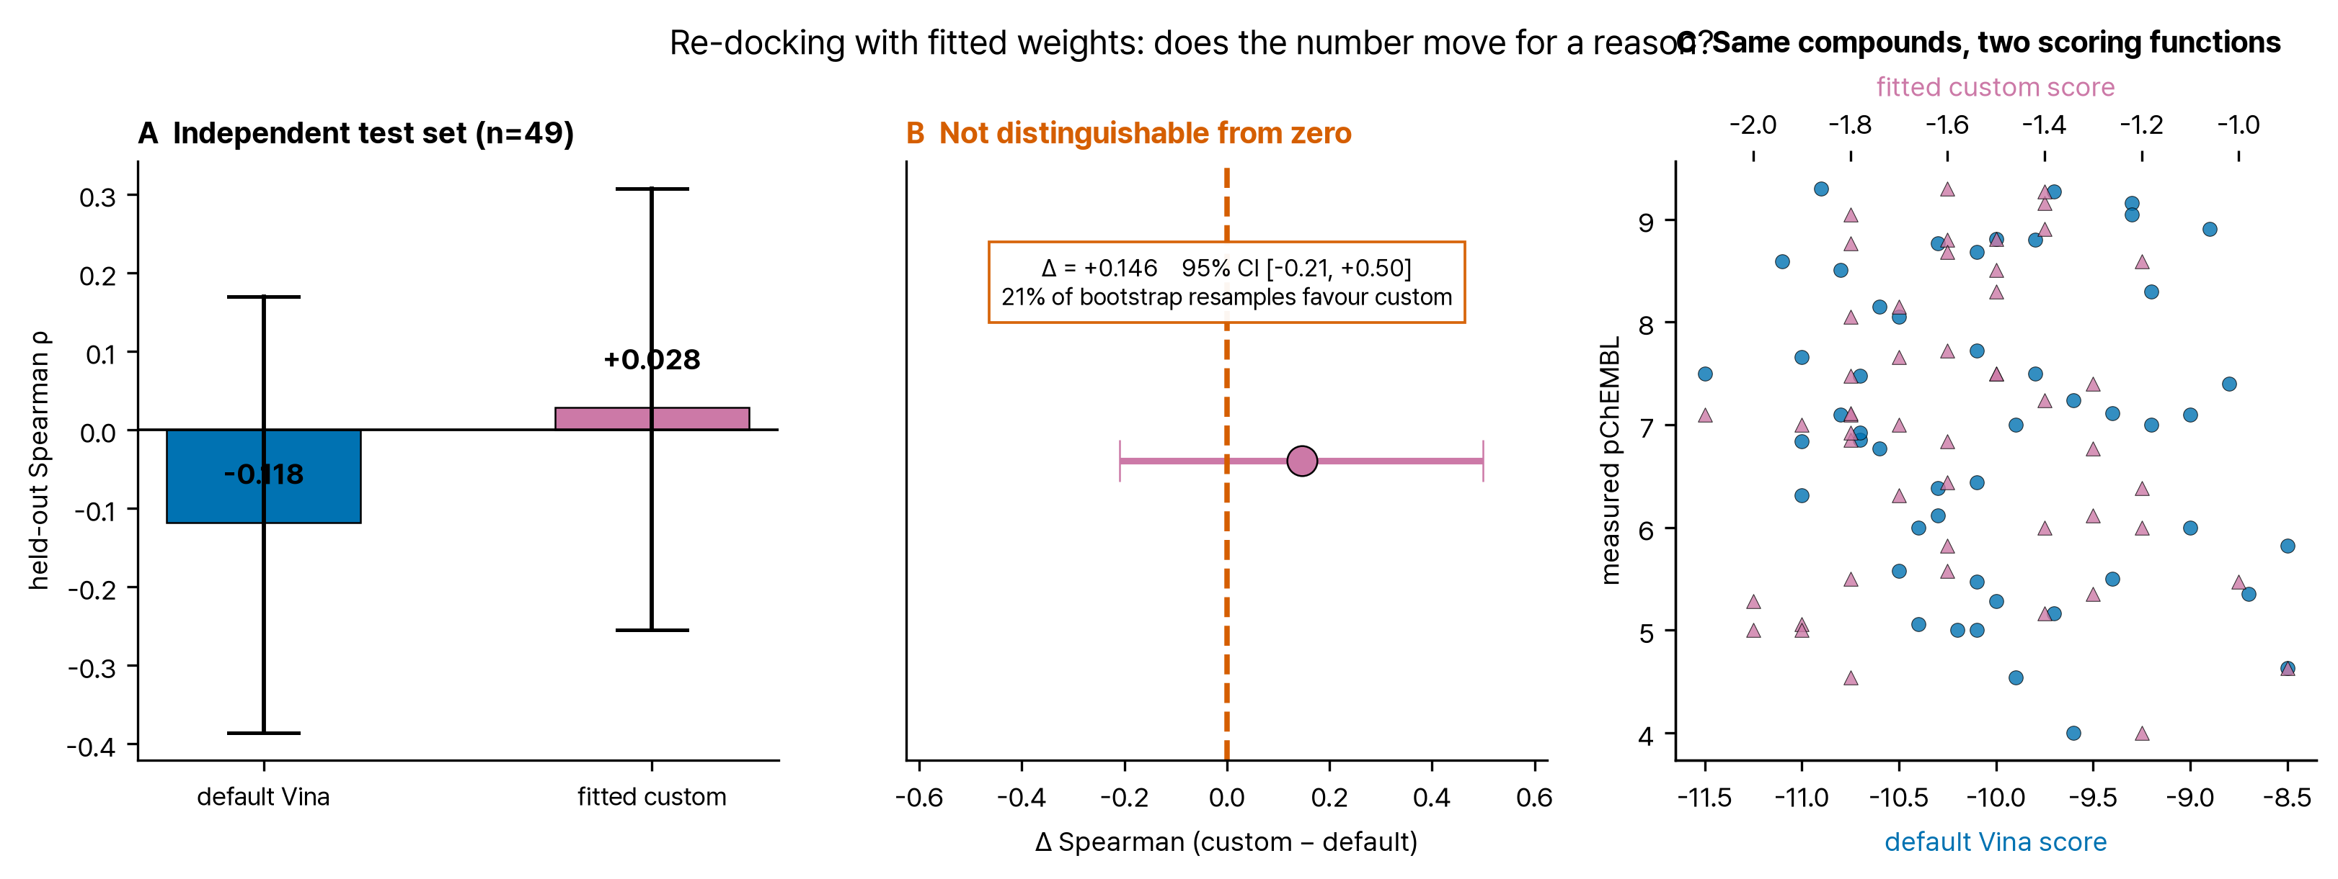
Figure 12. 채점 함수 비교. (A) 두 팔의 held-out 상관, (B) 차이의 부트스트랩 신뢰구간, (C) 같은 화합물의 두 점수.
채점 함수 | held-out Spearman | 95% CI
기본 Vina | -0.118 | [-0.386, 0.169]
적합 가중치 | +0.028 | [-0.255, 0.307]
Table 13. 독립 시험 집합에서의 채점 함수 비교 (n=49, 훈련 114건과 분리).
차이는 +0.146, 부트스트랩 95% 신뢰구간은 [-0.209, +0.500] 이고 커스텀이 더 나은 재표본의 비율은 21.2% 다. 신뢰구간이 0 을 포함하므로 개선을 주장할 수 없다.
점 추정값만 보고했다면 다른 결론을 썼을 것이다. 숫자가 원하는 방향으로 움직였는지와 그 움직임이 우연과 구별되는지는 다른 질문이며, 후자에는 신뢰구간이 필요하다.

3.11 결합 양상과 접촉 잔기
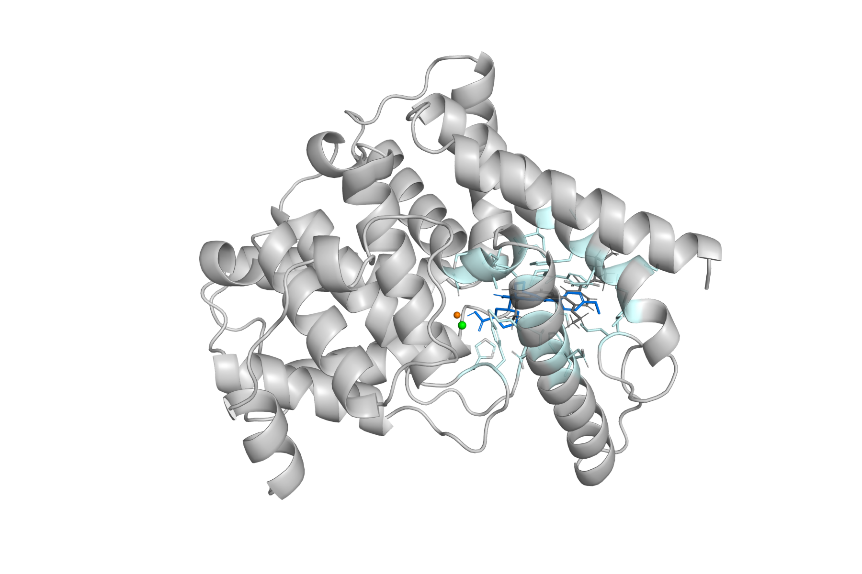
Figure 13. 결합 부위와 자세. (위) 수용체 카툰과 포켓 위치, (아래) 포켓 근접 — 결정 자세(회색)와 점수 1위 도킹 자세(색), 극성 접촉. 이 자세는 공결정 리간드를 참조하지 않고 채점 함수만으로 뽑힌 것이다.
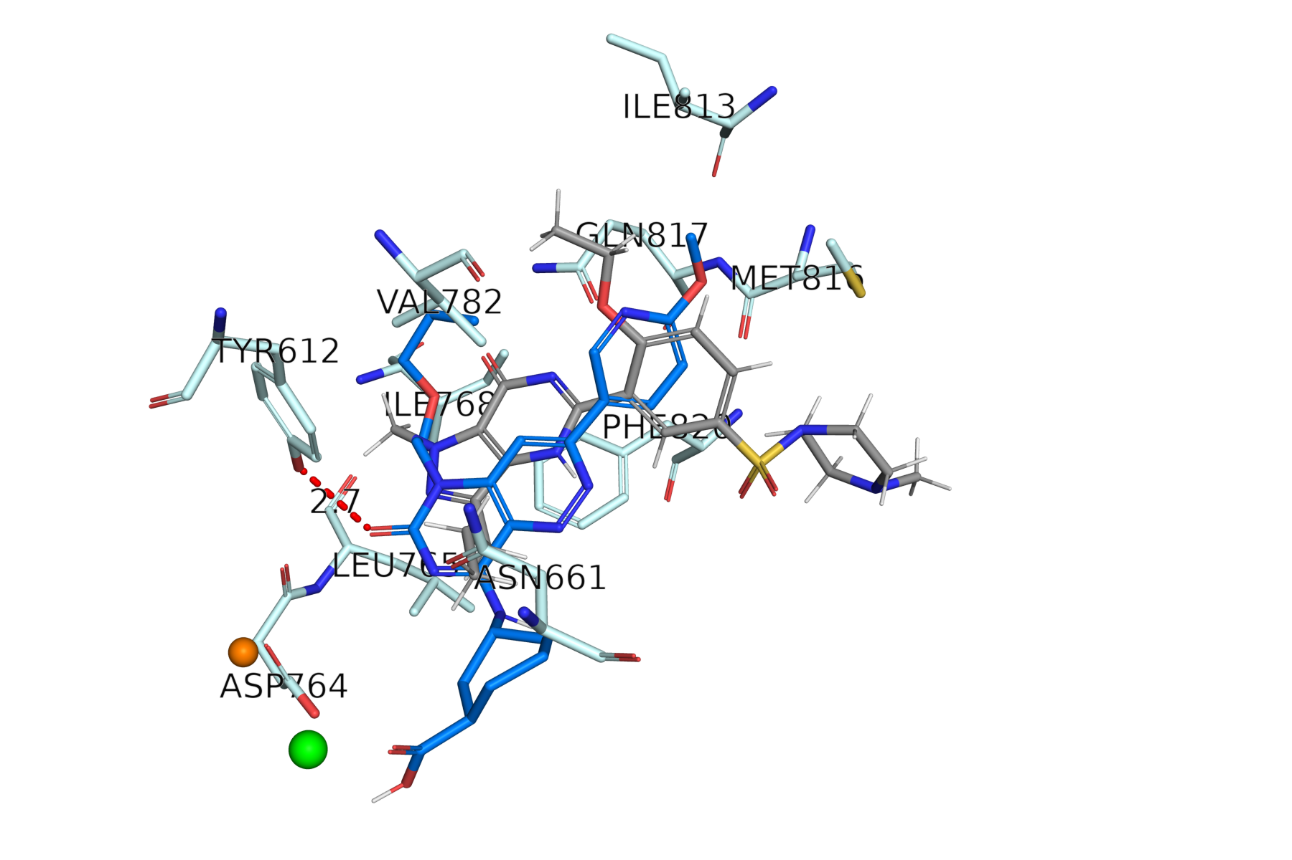
잔기 | 참조 선택 자세 | 점수 1위 자세
GLN817 | 60/60 | 59/60
PHE820 | 60/60 | 60/60
PHE786 | 59/60 | 57/60
LEU804 | 57/60 | 54/60
VAL782 | 60/60 | 60/60
TYR612 | 57/60 | 56/60
Table 14. 강함 층 60건 중 해당 잔기와 접촉한 화합물 수. 4.0 Å 이내 중원자 기준. 두 자세의 접촉 집합은 평균 Jaccard 0.619 로 서로 다른데도 상위 잔기는 양쪽 모두에서 거의 전 화합물이 접촉한다 (전수인 것은 일부이고 나머지는 한두 건씩 빠진다 — 표의 실제 수를 보라). 해석은 §4.3 에서 다룬다.

4. 논의

4.1 탐색 깊이는 병목이 아니다 — 그 이상은 말할 수 없다
이전 판의 자세/채점 진단은 재도킹 대조 한 건에 근거해 약했다. 이번에는 탐색 깊이 4–128 × 시드 3개의 통제 실험으로 대체했다 (§3.2).
탐색을 32배 늘렸을 때 C1 은 완전히 고쳐지고(통과율 0% → 100%) C2 는 전혀 움직이지 않았다 (통과율 0% → 0%, 변동 0.025 Å). 최고 점수가 가장 얕은 깊이에서 이미 포화했다는 사실이 이 관찰을 확정한다 — 탐색이 전역 최소를 못 찾은 것이 아니라, 찾은 전역 최소가 틀린 자리에 있다.
다만 이 스윕은 리간드 한 종(공결정 리간드)에 대해 깊이와 시드만 바꾼 것이다. 실행 횟수는 1 → 18 로 늘었지만 화학적 표본은 여전히 n=1 이다. 따라서 이 실험이 지지하는 진술은 "탐색 깊이는 병목이 아니다" 까지이며, "채점 함수가 원인이다" 는 그보다 넓은 주장이다.
가장 큰 제약은 자세 타당도다 (§3.6). 분석 대상 자세의 81% 가 2 Å 기준을 넘지 못한다. C2 대조가 실패했다는 사실은 개별 화합물의 1위 자세도 대부분 결정 자세 틀 밖에 있으리라는 예측이고, 실제로 그렇다. 따라서 §3.4 의 "신호 없음"을 "채점 함수가 역가를 못 본다"로 곧장 읽으면 안 된다 — 대부분 틀린 자세에 매긴 점수가 역가와 무관한 것은 당연할 수 있다. 둘을 나누려면 각 화합물의 실험 결정 구조가 필요한데 그것은 존재하지 않는다.
프로토네이션 비대칭은 검정했고 원인이 아니었다 (§3.2b). 수용체는 pH 7.4, 리간드는 중성이라는 비대칭이 실제로 존재했지만, 물리적으로 옳은 짝으로 맞춰도 C2 는 8.36 → 8.37 Å 로 움직이지 않는다. 기전까지 확인했다 — 기본 Vina 함수에 정전기 항이 없어 형식전하는 점수에 닿지 못하고, 바뀐 수소결합 타이핑도 그 질소가 결합 거리 밖이라 항 값을 바꾸지 못했다.
남은 후보는 물 전량 제거, 강체 수용체, 단일 배좌, holo 유도적합 편향, 그리고 채점 함수 자체다. 이들은 검정하지 않았다. 지금까지 탐색 깊이(§3.2)와 프로토네이션(§3.2b) 두 후보가 실험으로 제거됐다는 점만 확실하다.
실무적 함의는 직접적이다. 도킹 결과가 나쁠 때 exhaustiveness 를 올리는 것이 흔한 대응인데, 채점이 병목이면 그 조치는 계산 자원만 쓰고 아무것도 바꾸지 못한다. 어느 쪽인지는 재도킹 대조를 C1/C2 로 쪼개고 깊이를 흔들어 봐야만 알 수 있다. 두 대조를 합쳐 하나의 숫자로 보고하면 이 구분이 사라진다.

4.2 무엇이 신호를 만들고 있었나 — 답하지 못한 채로 남긴다
이 집합에서는 전체 순위 신호 자체가 없다 (ρ = -0.079, 95% CI -0.230–+0.076, 순열 p = 0.31878). 앞선 n=30 설계에서 얻은 상관은 재현되지 않았다. 다만 그 차이의 원인이 골격 교란이라는 설명은 검정 결과 기각되었다 (§3.5) — 원인은 특정하지 못한다. 다만 결정 구조와 같은 계열(near 대역) 안에서는 신호가 남는다 (ρ = -0.397, p = 0.00365, AUC 0.792). 이 결과는 가설로만 남긴다 — 그 대역의 약한 화합물 12건이 전수(census)이고 어세이 바닥값에 몰려 있어, 그 칸을 빼면 상관이 유의하지 않고 AUC 는 계산조차 되지 않는다.
여기서 예상과 반대되는 관찰이 나온다. 직관적으로는 공결정 리간드를 닮은 분자가 포켓에 잘 맞아 좋은 점수를 받으리라 기대하게 된다. 데이터는 반대다. 점수는 낮을수록 좋은데, 점수-Tanimoto 순위상관은 +0.110 — 즉 닮을수록 점수가 나쁜 방향이다. 다만 이 상관은 유의하지 않다 (순열 p=0.15809). 대역별 평균 점수는 far -10.20 · mid -9.63 · near -9.99 kcal/mol 이지만, far−near 차이 -0.215 kcal/mol 역시 유의하지 않다 (p=0.1799).
유의한 것은 하나뿐이다. 점수 상위 16건의 대역 구성 far 11 · mid 1 · near 4 는 귀무 기대값과 어긋난다. 대역 크기가 다르므로 기대값은 각 5.3건이 아니라 far 5.89 · mid 5.01 · near 5.1 이고, far 의 과대표집은 이항검정 p≈0.01 이다.
다른 곳에서 p=0.32 를 "신호 없음"이라 했으므로 여기서도 같은 기준을 적용한다 — 이 절에서 통계적으로 뒷받침되는 관찰은 상위권의 far 과대표집 하나뿐이고, 나머지는 방향만 보여준다.
분자 크기로는 설명되지 않는다. Vina 계열 점수는 크기에 반응하고 (점수-중원자수 -0.342), 크면 점수가 좋아진다. 그런데 near 대역이 오히려 더 큰 분자로 이루어져 있다. 크기 효과만 있었다면 near 가 좋은 점수를 받아야 하는데 그 반대다.
따라서 우리는 이 방향의 기전을 특정하지 못한다. 관찰만 적는다 — 이 표적·이 구조에서 채점 함수는 공결정 리간드와 닮지 않은 분자에 더 좋은 점수를 준다. 자세 타당도(§3.6)를 보면 far 대역은 결정 자세 틀 안에 놓이는 비율이 1.8% 에 불과하므로, "닮지 않은 분자가 상자 안에서 접촉을 최대화하는 임의 자세를 찾아 좋은 점수를 얻는다"는 설명이 가능하지만 검정하지 않았다.
이 보고의 기여는 기전 설명이 아니라 두 가지 음성 결과다.
첫째, 더 크고 골격을 통제한 표본에서 도킹 점수는 역가와 관계가 없다 (ρ=-0.079, 95% CI -0.230–+0.076). 단 이 "없다"는 검정력 한계 안에서의 진술이며 |ρ| ≲ 0.218 인 관계는 배제하지 못한다 (§4.4 한계 9).
둘째, n=30 에서 얻었던 ρ=-0.538 는 재현되지 않았고, 그 이유로 우리가 처음 제시한 설명(골격 교란)은 검정 결과 틀렸다 (§3.5). 설계 재현도 프로토콜도 원인이 아니었다 — 옛 30건을 새 프로토콜로 다시 도킹하면 상관이 -0.527 로 그대로 유지된다(점수 상관 +0.997). 원인은 그 화합물 집합 자체다. 어떤 성질 때문인지는 더 좁히지 못했으나, 그 집합의 자세 타당도가 6.9% 로 통제 세트 전체보다도 낮다는 사실은 그 상관이 결합 기하에서 온 것이 아닐 가능성을 시사한다.
따라서 "골격 유사성을 통제하라"는 처방은 이 연구가 입증한 것이 아니다. 벤치마크 집합의 유사성 편향 자체는 선행 문헌이 반복해서 지적해 온 문제이고 [R12, R13, R14], 통제해서 손해 볼 일은 없다. 다만 본 연구에서 통제가 결과를 바꾼 몫은 옛 데이터 기준 1.2% 로 거의 0 이었다. 이 사실을 적지 않고 처방만 남기면 앞선 판이 저지른 것과 같은 종류의 과잉 주장이 된다.

4.3 접촉 잔기 일치는 검증력이 거의 없다
핵심 잔기는 참조 기준 자세와 점수 1위 자세 양쪽 모두에서 전 화합물이 접촉한다. 점수 1위 자세는 공결정 리간드를 참조하지 않으므로 이 관찰은 순환이 아니다. 그러나 자세 타당성의 증거도 아니다. 두 자세 모두 공결정 리간드 주변 상자 안에 있으므로 포켓을 둘러싼 잔기와 접촉하는 것은 자세가 맞든 틀리든 일어난다. 실제로 재도킹 대조에서 8.368 Å 벗어난 1위 자세조차 같은 잔기와 접촉한다.
"알려진 잔기와 접촉한다"는 흔한 정당화 문장은 결합 부위를 지정해 도킹하면 거의 자동으로 참이 된다. 자세를 검증하려면 실험 좌표와의 RMSD 처럼 틀릴 수 있는 지표를 써야 한다.

4.4 한계
1. 단일 표적, 단일 결정 구조다. 다른 표적·다른 구조에서 같은 결론이 나올지는 검정하지 않았다. 2. 수용체를 강체로 다뤘고 물을 모두 제거했다. 유연 도킹·앙상블 도킹·결합부 물 유지는 시도하지 않았다. 따라서 "채점 함수의 실패"는 가장 단순한 설명이지 확인된 원인이 아니다. 3. 리간드는 ETKDG 단일 배좌다. 배좌 앙상블은 쓰지 않았다. 4. 9칸이 균형이 맞지 않는다. weak × near 칸의 풀 후보가 적어 (Table 1) 잔여 교란 r=+0.175 가 남았다. 완전한 직교화는 화학적으로 불가능하다 — 공결정 리간드와 매우 닮았는데 약한 화합물이 자연히 드물기 때문이다. 5. y 축이 균질하지 않다. IC50 과 Ki 를 Cheng-Prusoff 보정 없이 한 척도로 묶었고, 서로 다른 문헌·어세이 조건에서 온 값이다. 화합물당 중앙값 집계로 완화했을 뿐이다. 6. Tanimoto 는 골격 유사성의 한 척도일 뿐이다. 다른 지문·다른 유사도 정의로는 통제의 강도가 달라질 수 있다. 7. 사전등록이 없다 (§2.6). 8. 다중 비교는 3개 대역 상관에 대해 Bonferroni·BH 를 계산해 §3.7 에 보고했다 (near 는 보정 후에도 유의). 그 밖의 검정(AUC, 회귀)에는 보정을 적용하지 않았다. 9. 검정력이 부족하다. 80% 검정력에서 검출 가능한 최소 |ρ| 은 전체 0.218 · far 0.355 · mid 0.383 · near 0.38 · near 대역 강/약 부분집합(n=32) 0.478 다 (모두 ρ 척도이며 AUC 척도가 아니다 — AUC 기준 0.7 에 대한 검출력은 별도로 계산하지 않았다). far·mid 대역의 "신호 없음"은 |ρ| ≲ 0.38 인 관계를 배제하지 못한다. 귀무를 채택한 것이 아니라 기각하지 못한 것이다. 10. 결과변수에 대한 선택. 각 칸에서 pChEMBL 정렬 후 균등 간격으로 뽑아 역가 분포가 인위적으로 평탄해졌다. 이런 표본의 상관은 모집단 상관의 추정치가 아니다. 11. 칸별 추출 비율이 크게 다르다. strong × far 는 풀의 3.1%(20/651)인 반면 weak × mid·near 는 전수(100%)다. 전수인 칸은 표본이 아니므로 그 칸에 의존하는 결과 (§3.4 의 near 민감도 참조)는 다른 화합물 집합으로 일반화되지 않는다. 12. 자세 타당도가 낮다 (§3.6). 분석 자세의 81% 가 2 Å 기준 밖이며, 이것이 모든 상관 해석의 상한을 정한다. 13. MCS-RMSD 는 대칭 보정이 없는 단일 매핑이다. 대칭 분자에서 값이 과대평가될 수 있다. 9. 도킹 점수는 가설이며 결합 친화도의 실측이 아니다.

5. 결론
세 질문에 각각 답한다.
탐색 깊이는 병목이 아니다. 깊이를 4에서 128로 32배 올리자 C1 은 통과율 0%→100% 로 고쳐졌고 C2 는 전 구간 0%, 최고 점수는 변동 0.0 kcal/mol 이었다. 탐색은 가장 얕은 깊이에서 이미 전역 최소를 찾았다. 도킹 결과가 나쁠 때 탐색을 늘리는 통상의 대응은 이 상황에서 계산 자원만 쓴다. 단, 이 실험은 리간드 한 종(공결정 리간드)에 대한 것이므로 "채점 함수가 원인"까지 확정하지는 못한다 (§4.1).
정량 예측은 사전 기준을 충족하지 못했다. 교차검증 Q² 는 단일 점수 -0.018, 5개 항 -0.019, Tanimoto 단독 0.007 로 모두 0 근처이며 기준 0.3 에 한참 미달한다. 이 점수로 개별 IC50 을 추정하는 것은 정당화되지 않는다.
선별도 전체적으로는 작동하지 않는다. 이 집합에서는 전체 순위 신호 자체가 없다 (ρ = -0.079, 95% CI -0.230–+0.076, 순열 p = 0.31878). 앞선 n=30 설계에서 얻은 상관은 재현되지 않았다. 다만 그 차이의 원인이 골격 교란이라는 설명은 검정 결과 기각되었다 (§3.5) — 원인은 특정하지 못한다. 다만 결정 구조와 같은 계열(near 대역) 안에서는 신호가 남는다 (ρ = -0.397, p = 0.00365, AUC 0.792). 이 결과는 가설로만 남긴다 — 그 대역의 약한 화합물 12건이 전수(census)이고 어세이 바닥값에 몰려 있어, 그 칸을 빼면 상관이 유의하지 않고 AUC 는 계산조차 되지 않는다.
한 대역에서만 신호가 있고, 그 신호는 취약하다. 유사도 대역별로 나눠 보면 far -0.082 · mid -0.024 · near -0.397 이고 유의한 것은 near 대역뿐이다 (p=0.00365; Bonferroni 0.0109 로 보정 후에도 유의). 교란 통제 후 오히려 강해지므로 (→-0.459) 골격이나 크기가 만든 값도 아니다.
그러나 이 결과에 무게를 실을 수 없다. 세 가지 때문이다. (a) 그 대역의 AUC 신뢰구간 [0.637, 0.947] 이 사전 기준 0.7 을 포함한다. (b) 전수(census)인 weak 칸을 빼면 상관이 -0.219 로 떨어져 유의하지 않다. (c) 그 칸의 역가는 어세이 바닥값에 몰려 있다. near 대역 결과는 가설로 남기고 독립 표본에서 재검정해야 한다.
실무 지침 셋. (1) 도킹 결과를 쓰기 전에 재도킹 대조를 C1/C2 로 쪼개고 깊이를 흔들어 병목을 특정하라. (2) 점수를 매긴 자세가 실제로 어디에 놓였는지 먼저 보고하라 — 본 연구에서 그 비율은 19.0% 였고, 이 사실 없이 상관값만 보면 무엇을 측정했는지 알 수 없다. (3) 벤치마크 집합의 골격 유사성을 통제하라 — 선행 문헌이 반복해 지적한 문제이고 [R12, R13, R14] 비용도 낮다. 다만 본 연구에서 그 통제가 바꾼 몫은 거의 0 이었다는 사실도 함께 적어야 정직하다.
가장 중요한 결론은 이 연구가 자기 자신에 대해 알아낸 것이다. 같은 표적·같은 도구·같은 채점 함수로 세 판본을 냈고, 세 번 모두 자동 게이트를 전부 통과했으며, 결론은 세 번 달랐다.
- v1.0 "예측하지 못한다" → 선별 지표를 계산하지 않았기 때문 - v2.0 "선별은 된다" → 표본이 골격에 치우쳐 있었기 때문 - v3.0 초안 "그 치우침이 원인이었다" → 검정해 보니 아니었다. 골격도, 설계도, 프로토콜도 아니고 화합물 집합이었다 (§3.5)
세 번 모두 게이트가 아니라 외부 비평이 오류를 찾았다. 게이트는 수치가 산출되었는지, 출처와 맞는지, 형식이 옳은지를 검사한다. 그것은 필요조건이고, 결론이 데이터에서 따라 나오는지는 검사하지 못한다. 세 번째 판본이 자기 초안의 인과 주장을 스스로 기각하게 된 것도 리뷰어가 "그 설명을 옛 데이터에 적용해 보라"고 요구했기 때문이다. 그 한 줄의 요구가 1.2% 라는 수치를 만들었고, 그 수치가 논문의 중심 주장을 무너뜨렸다.

참고문헌
1. [R1] Sung B-J, Hwang KY, Jeon YH, et al. Structure of the catalytic domain of human phosphodiesterase 5 with bound drug molecules. *Nature* 2003;425:98–102. doi:10.1038/nature01914. — PDB 1UDT 원논문. 2. [R2] Card GL, England BP, Suzuki Y, et al. Structural basis for the activity of drugs that inhibit phosphodiesterases. *Structure* 2004;12:2233–2247. doi:10.1016/j.str.2004.10.004. 3. [R3] Trott O, Olson AJ. AutoDock Vina: improving the speed and accuracy of docking with a new scoring function, efficient optimization, and multithreading. *J Comput Chem* 2010;31:455–461. doi:10.1002/jcc.21334. 4. [R4] Koes DR, Baumgartner MP, Camacho CJ. Lessons learned in empirical scoring with smina from the CSAR 2011 benchmarking exercise. *J Chem Inf Model* 2013;53:1893–1904. doi:10.1021/ci300604z. 5. [R5] Warren GL, Andrews CW, Capelli A-M, et al. A critical assessment of docking programs and scoring functions. *J Med Chem* 2006;49:5912–5931. doi:10.1021/jm050362n. 6. [R6] Enyedy IJ, Egan WJ. Can we use docking and scoring for hit-to-lead optimization? *J Comput Aided Mol Des* 2008;22:161–168. doi:10.1007/s10822-007-9165-4. 7. [R7] Rogers D, Hahn M. Extended-connectivity fingerprints. *J Chem Inf Model* 2010;50:742–754. doi:10.1021/ci100050t. — 본 연구의 골격 유사도 지문. 8. [R8] Truchon J-F, Bayly CI. Evaluating virtual screening methods: good and bad metrics for the "early recognition" problem. *J Chem Inf Model* 2007;47:488–508. doi:10.1021/ci600426e. 9. [R9] Zdrazil B, Felix E, Hunter F, et al. The ChEMBL Database in 2023. *Nucleic Acids Res* 2024;52:D1180–D1192. doi:10.1093/nar/gkad1004. 10. [R10] O'Boyle NM, Banck M, James CA, et al. Open Babel: An open chemical toolbox. *J Cheminform* 2011;3:33. doi:10.1186/1758-2946-3-33. 11. [R11] Landrum G. RDKit: Open-source cheminformatics. <https://www.rdkit.org>. 12. [R12] Mysinger MM, Carchia M, Irwin JJ, Shoichet BK. Directory of Useful Decoys, Enhanced (DUD-E): better ligands and decoys for better benchmarking. *J Med Chem* 2012;55:6582–6594. doi:10.1021/jm300687e. — 벤치마크 집합의 편향 문제. 13. [R13] Tran-Nguyen V-K, Jacquemard C, Rognan D. LIT-PCBA: An unbiased data set for machine learning and virtual screening. *J Chem Inf Model* 2020;60:4263–4273. doi:10.1021/acs.jcim.0c00155. — 활성/비활성 집합의 유사성 편향 보정. 14. [R14] Chen L, Cruz A, Ramsey S, et al. Hidden bias in the DUD-E dataset leads to misleading performance of deep learning in structure-based virtual screening. *PLoS ONE* 2019;14:e0220113. doi:10.1371/journal.pone.0220113.
출처 확인 범위. 인용은 서지사항 수준에서 확인했다. 본 보고의 어떤 수치도 문헌에서 가져오지 않았다. 모든 수치는 sample_run/ 산출 파일의 계산값이다.

윤리 · 라이선스 · 이해상충
연구 범위. 분자 수준의 계산 실험이다. 인간 피험자·동물·환자 데이터를 쓰지 않았고 인구집단에 대한 추론을 하지 않는다. 인구통계학적 공정성 분석은 해당되지 않는다.
데이터 라이선스. ChEMBL 은 CC BY-SA 3.0 [R9], PDB 좌표는 RCSB 를 통해 제약 없이 제공된다. 도구는 AutoDock Vina(Apache-2.0), smina(GPL-2.0), Open Babel(GPL-2.0), RDKit(BSD-3-Clause), PyMOL(오픈소스판).
이중 용도. 산출물은 공개 DB 에 이미 있는 기지 화합물의 도킹 점수와, 평가 설계에 관한 방법론적 음성 결과다. 신규 화합물 설계나 합성 경로를 제시하지 않는다.
이해상충. 없다. 외부 연구비 지원을 받지 않았다.
목적. 교육 목적의 시연이다. 결론을 임상적·규제적 판단의 근거로 사용해서는 안 된다.

검증 로그
단계 | 산출 | 게이트 검사 | 결과
데이터셋 (골격 통제) | dataset_controlled.json | 9칸 충족 · 역가 3로그 · 교란 r < 0.35 · 중복 | PASS
도킹 | docking_controlled.json | 성공률 95% · C1 대조 · 전 화합물 점수 · 9칸 대표 | PASS
탐색 깊이 스윕 | exhaustiveness_sweep.json | 전 조건 실행 · 4단계 이상 · 복수 시드 | PASS
통제 분석 | analysis_controlled.json | 상관 · 3구간 · 편상관 · 순열 p | PASS
항 분석 | terms_controlled.json | 추출률 95% · 4모델 · VIF · 섞기 1000회 | PASS
접촉 일치 | contact_concordance.json | 강함 층 전수 · 두 자세 접촉 | PASS
통계 함수 검증 | statistics_validation.json | Spearman·편상관·AUC·CI·SDF 파서 대조 | PASS
커스텀 채점 검증 | custom_scoring_controlled.json | 층화 분할 · 훈련/시험 분리 · 부트스트랩 | PASS
상관 붕괴 원인 검정 | collapse_diagnosis.json | 옛 데이터 편상관 · 설계 재현 추출 · 표본크기 대조 | PASS
옛 세트 재도킹 (프로토콜 대조) | old_set_new_protocol.json | 동일 화합물 · 두 프로토콜 점수 · 자세 타당도 | PASS
프로토네이션 2×2 | protonation_test.json | 4 조건 실행 · 리간드 전하 실제 차이 · 기전 확인 · 위생 검사 | PASS
게이트가 검사하지 않는 것. 게이트는 수치가 산출되었는지와 형식이 맞는지를 볼 뿐, 결론이 데이터와 일치하는지는 보지 못한다. 이 연구의 이전 판(v2.0)은 모든 게이트를 통과한 상태에서 골격 교란을 인지하지 못한 결론을 담고 있었다. 그것을 잡아낸 것은 게이트가 아니라 외부 비평 리뷰였다.

개정 이력
v1.0 — n=30, 역가로만 층화. 결론: "도킹은 역가를 예측하지 못한다".
v2.0 — 외부 리뷰가 결론이 자기 데이터와 모순됨을 지적. 선별 지표(ROC-AUC, 농축)를 계산하니 AUC 0.775, 점수 상위 10건에 약한 화합물 0건이었다. 결론을 "선별에는 쓸 수 있고 정량에는 쓸 수 없다"로 바꾸고, 접촉 잔기 논증의 순환성을 철회했다.
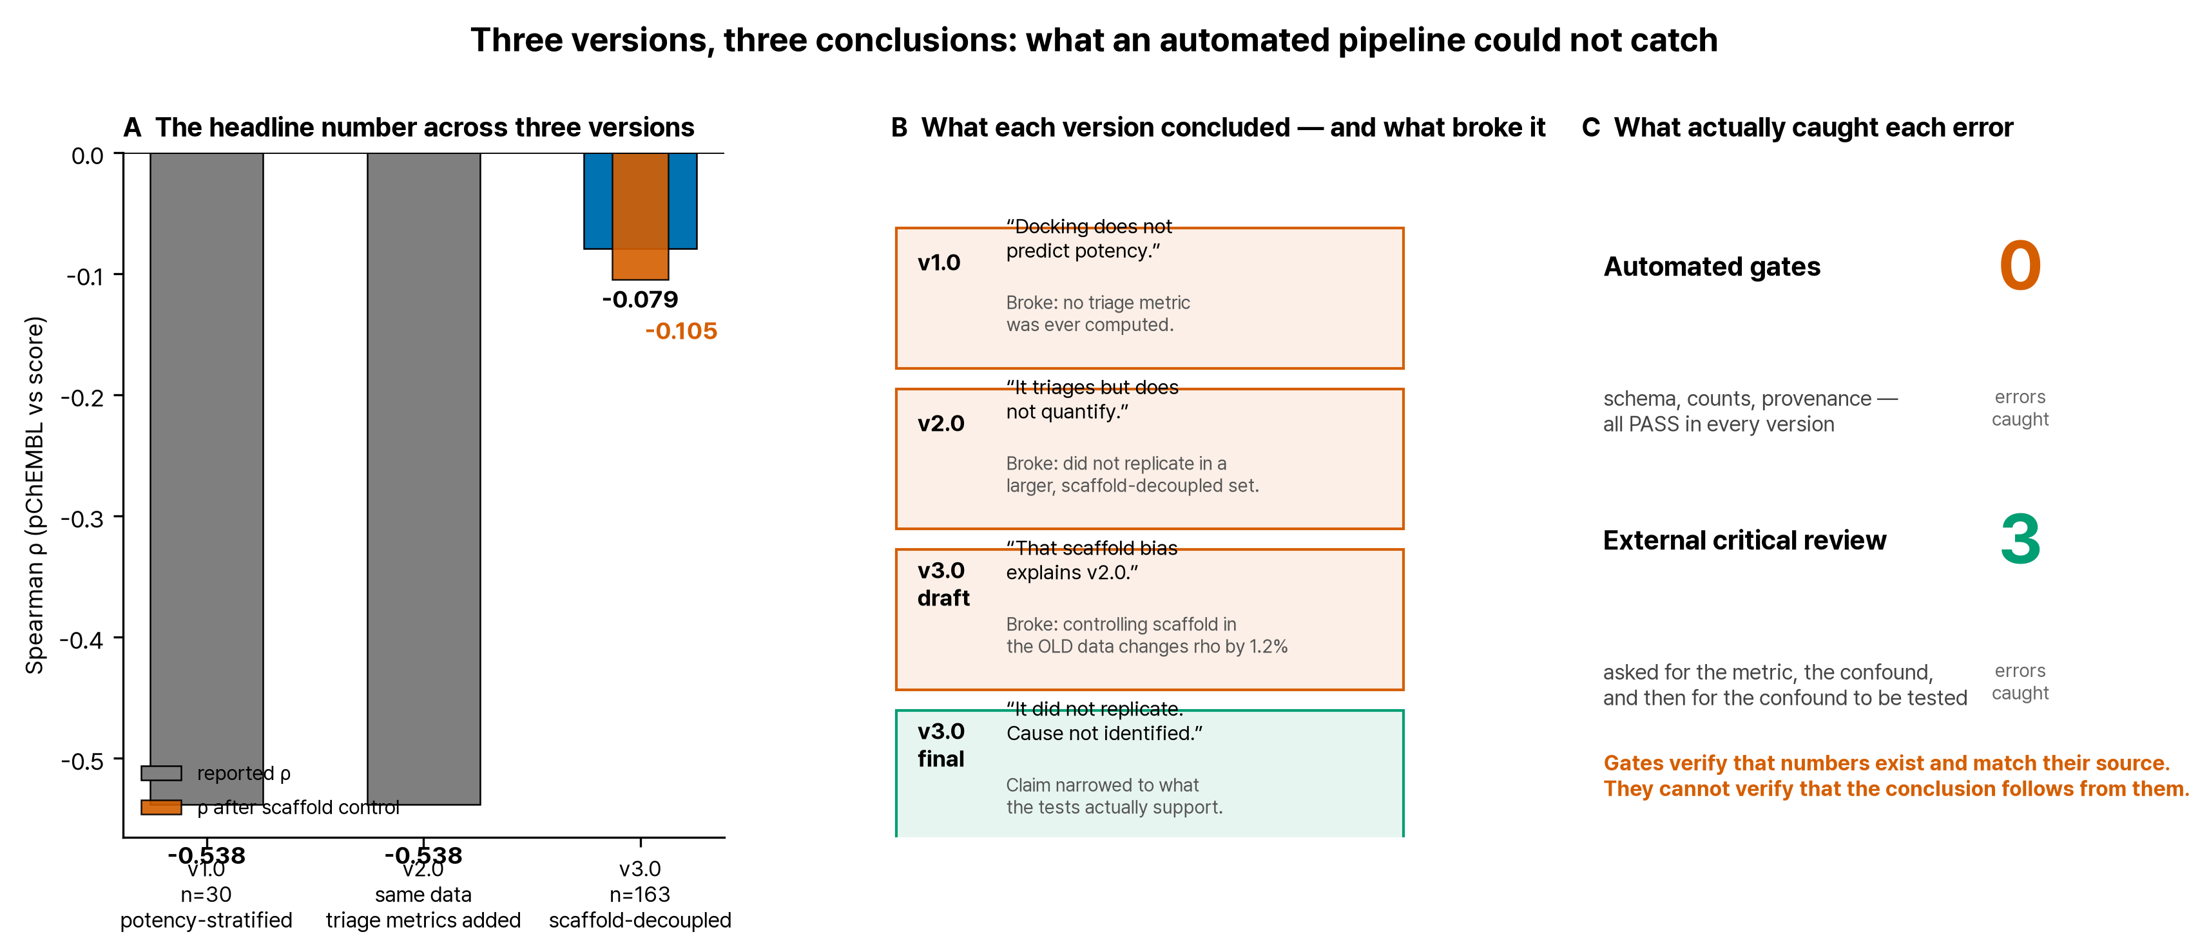
Figure 14. 판본별 결론과 그것을 무너뜨린 관찰. (A) 판본별 헤드라인 수치, (B) 각 판본의 결론과 붕괴 사유, (C) 무엇이 오류를 잡았는가. 자동 게이트는 세 판본 모두 전부 통과했다.
v3.0 (본 판) — v2.0 의 표본에서 역가와 골격이 얽혀 있다는 우려에 따라 재설계했다 (강함 층은 공결정 리간드 유사 골격이 주도하고 약함 층은 무관한 골격이었으며 수용체가 그 리간드의 holo 구조였다). 그 우려가 실제로 v2.0 의 상관을 만들었는지는 검정 대상이었고, 검정 결과 아니었다 (§3.5, 개정 항목 7). 다음을 새로 했다.
1. 데이터셋 재설계 — 역가 × 골격 유사도 9칸 격자, n=163, 교란 r +0.175. 반복 측정 중앙값 집계. 2. 탐색 깊이 통제 실험 — 자세/채점 진단을 n=1 에서 스윕으로 대체. 3. 편상관·구간내 분석 — 골격 통제 후 신호 잔존 여부를 직접 검정. 4. 주 자세를 점수 1위로 전환 — 공결정 리간드를 참조하지 않는 규칙을 주 결과로. 5. 염 제거 명시화 — 도구 기본 동작에 맡기던 단계를 코드로. 6. 커스텀 채점 재검증 — 이전 n=10 시험은 검정력이 없었다. 9칸 층화 분할 (훈련 114 / 시험 49)로 재실행 (§3.10). 7. 초안의 인과 주장 철회 — 초안은 v1/v2 의 상관을 골격 교란의 산물로 설명했다. 외부 비평 리뷰가 그 설명을 검정하라고 요구했고, 검정 결과 옛 데이터에서 골격 통제의 감쇠는 1.2% 에 불과했다. 해당 주장을 철회하고 §3.5 에 검정 기록으로 대체했다. 8. 자세 타당도 보고 — 1위 자세의 81% 가 2 Å 기준 밖이라는 사실이 초안에 없었다. §3.6 신설. 9. 불확실성 보강 — AUC 신뢰구간, 다중비교 보정, 최소검출효과, near 대역 민감도, 대역별 교란 통제를 추가했다. 모두 초안에 없던 것이며 일부는 결론을 약화시킨다. 10. 프로토콜 대조 실행 — 2차 리뷰가 "옛 30건을 새 프로토콜로 다시 돌리면 원인을 가를 수 있다"고 지적했고, 실제로 돌렸다 (§3.5 검정 ⑤). 점수 상관 +0.997 로 프로토콜은 원인이 아님이 확정됐다. 11. §4.2 의 관찰에 검정 추가 — 점수-Tanimoto 상관과 대역별 평균 점수 차이에 순열 p 를 붙였더니 둘 다 유의하지 않았다. 다른 곳에서 p=0.32 를 "신호 없음"이라 했으므로 같은 기준을 적용해 서술을 낮췄다. 12. near 대역 결과의 격하 — 그 대역의 AUC 음성군이 전수 칸 하나로만 이루어져 민감도 분석 자체가 불가능함을 확인하고, 초록·§4.2 의 문장을 가설로 낮췄다. 13. 프로토네이션 검정 실행 — 1·2차 리뷰가 모두 "검정하지 않았다"고 지적한 항목이다. 2×2 로 돌린 결과 원인이 아니었고, 기본 Vina 함수에 정전기 항이 없어 원리적으로 원인이 될 수 없음까지 확인했다 (§3.2b). 14. 전 그림·문서 재생성 — 본문이 바뀌면 그림과 배포 문서도 바뀌어야 한다. 이 판에서는 Figure 14 의 v2.0 설명이 철회된 인과 주장을 그대로 담고 있던 것도 함께 고쳤다 — 2차 리뷰가 잡았고, 같은 유형(본문은 고치고 그림은 두는)이 세 번째 재발이었다.

무-날조 선언
본 보고서의 결과 수치는 전부 sample_run/ 의 산출 파일에서 스크립트가 주입한 값이다. 서술문과 절 제목은 사람이 작성했다. 산출되지 않은 양은 산출되지 않았다고 적었다.

